Università degli studi di Salerno

Dipartimento di Informatica

***Corso di Laurea in Informatica***



***INGEGNERIA DEL SOFTWARE***

***Problem Statement***

***“VORWERK”***

*.*

**Docente:**

Andrea De Lucia

**Studenti:**

##### Nome Matricola

Vincenzo Marrazzo 0512105832

*Anno Accademico: 2020/21*

INDICE

Sommario

**1.** **Test Execution Reports** 3

1.1 Gestione Robot 3

1.1.1 Inserimento Robot/Modifica Robot 3

1.1.2 Ricerca Robot 35

2.1 Gestione Account 41

2.1.1 Register Account 41

2.1.2 Login 69

3.1 Gestione Premi 79

3.1.1 Inserimento Premio/Modifica Premio 79

# **Test Execution Reports**

## Gestione Robot

### Inserimento Robot/Modifica Robot

|  |  |
| --- | --- |
| Nome | TC_2.0 - No Fields Form Insert Robot |
| Data e ora | 07/02/2021 23:00 |
| Tester | Marrazzo Vincenzo |

|  |
| --- |
| Output Atteso |
| Il nome: non è valido La descrizione non è valida Il prezzo: non è valido La quantità disponibile: non è valida |
| Output Sistema |
| Il nome: non è valido La descrizione non è valida Il prezzo: non è valido La quantità disponibile: non è valida |

|  |  |
| --- | --- |
| Esito | Corretto |
| Numero prove | 1 |

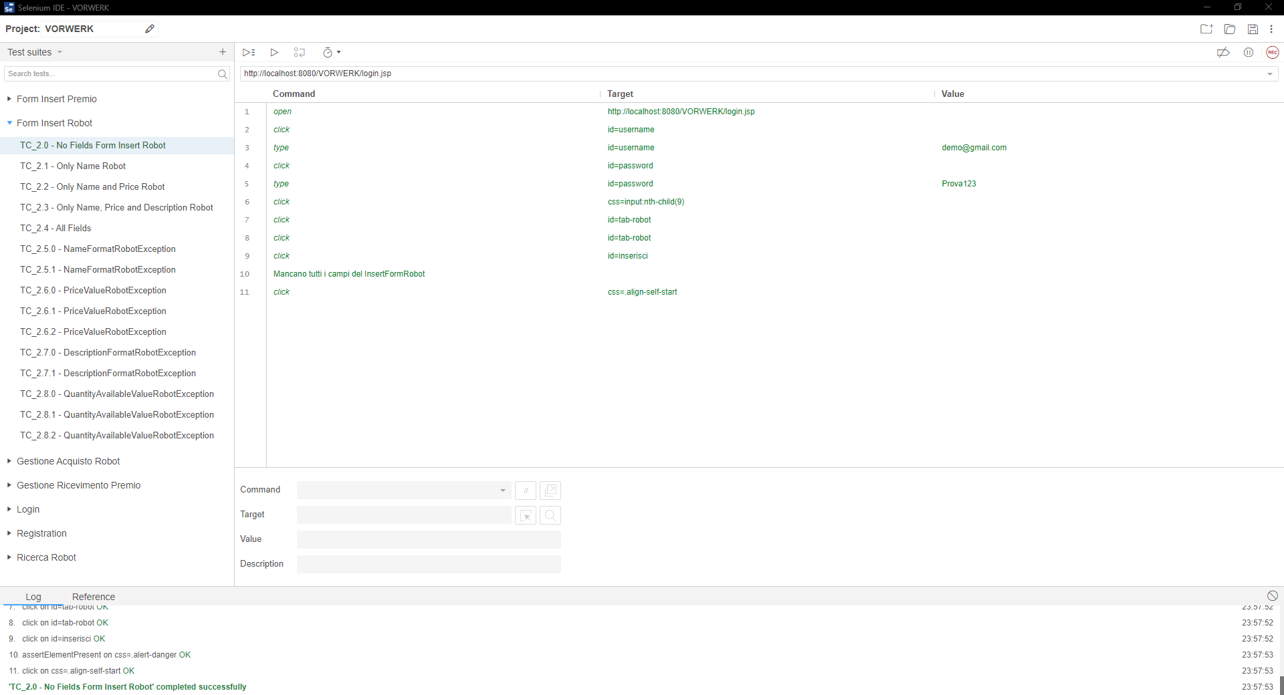

|  |  |
| --- | --- |
| Nome | TC_2.1 - Only Name Robot |
| Data e ora | 07/02/2021 23:00 |
| Tester | Marrazzo Vincenzo |

|  |
| --- |
| Output Atteso |
| La descrizione non è valida Il prezzo: non è valido La quantità disponibile: non è valida |
| Output Sistema |
| La descrizione non è valida Il prezzo: non è valido La quantità disponibile: non è valida |

|  |  |
| --- | --- |
| Esito | Corretto |
| Numero prove | 1 |

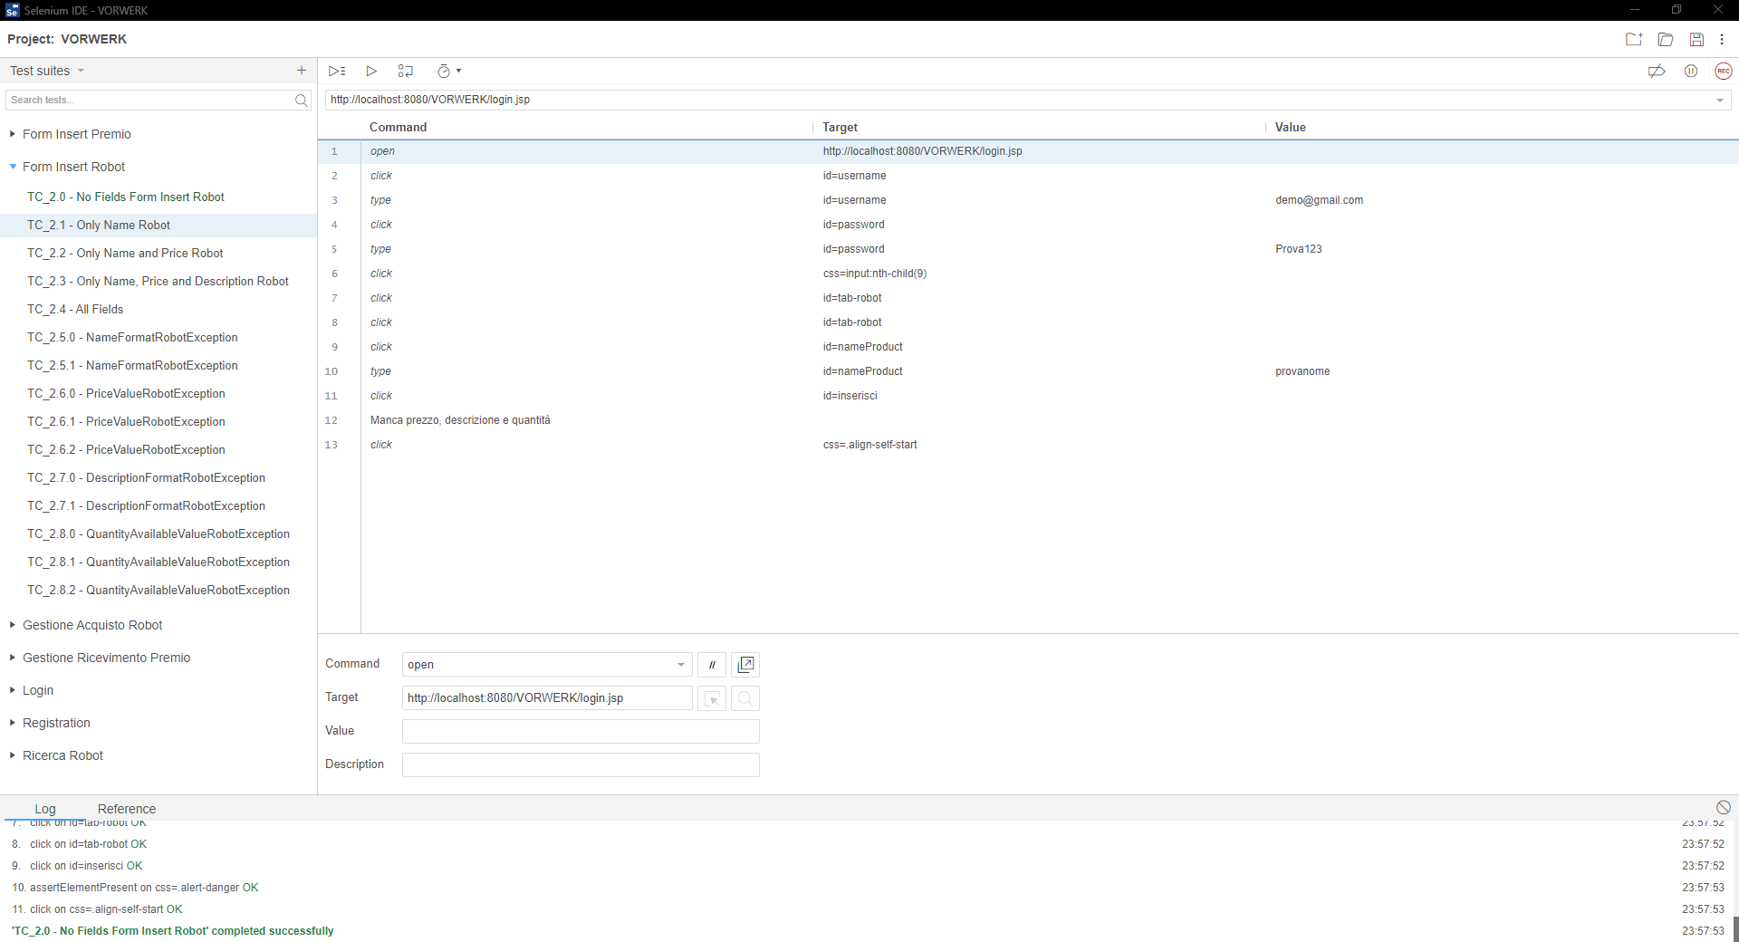

|  |  |
| --- | --- |
| Nome | TC_2.2 - Only Name and Price Robot |
| Data e ora | 07/02/2021 23:00 |
| Tester | Marrazzo Vincenzo |

|  |
| --- |
| Output Atteso |
| Il prezzo: non è valido La quantità disponibile: non è valida |
| Output Sistema |
| Il prezzo: non è valido La quantità disponibile: non è valida |

|  |  |
| --- | --- |
| Esito | Corretto |
| Numero prove | 1 |

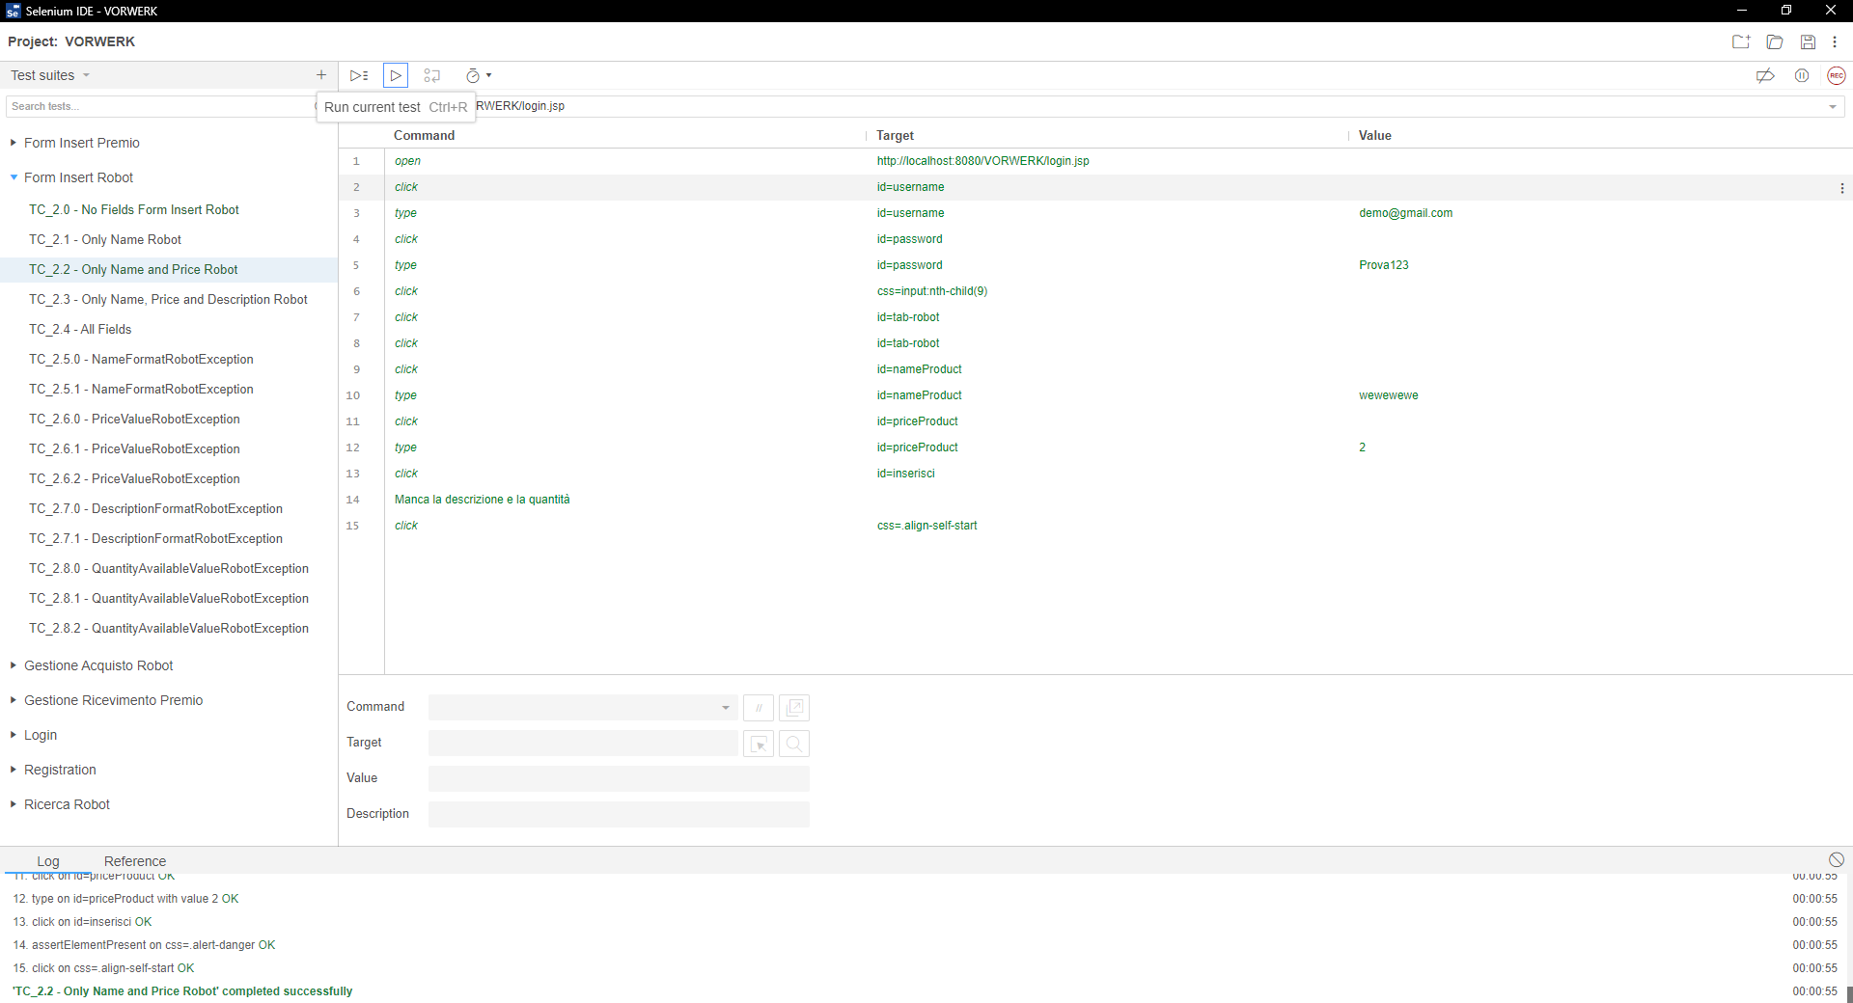

|  |  |
| --- | --- |
| Nome | TC_2.3 - Only Name, Price and Description Robot |
| Data e ora | 07/02/2021 23:00 |
| Tester | Marrazzo Vincenzo |

|  |
| --- |
| Output Atteso |
| La quantità disponibile: non è valida |
| Output Sistema |
| La quantità disponibile: non è valida |

|  |  |
| --- | --- |
| Esito | Corretto |
| Numero prove | 1 |

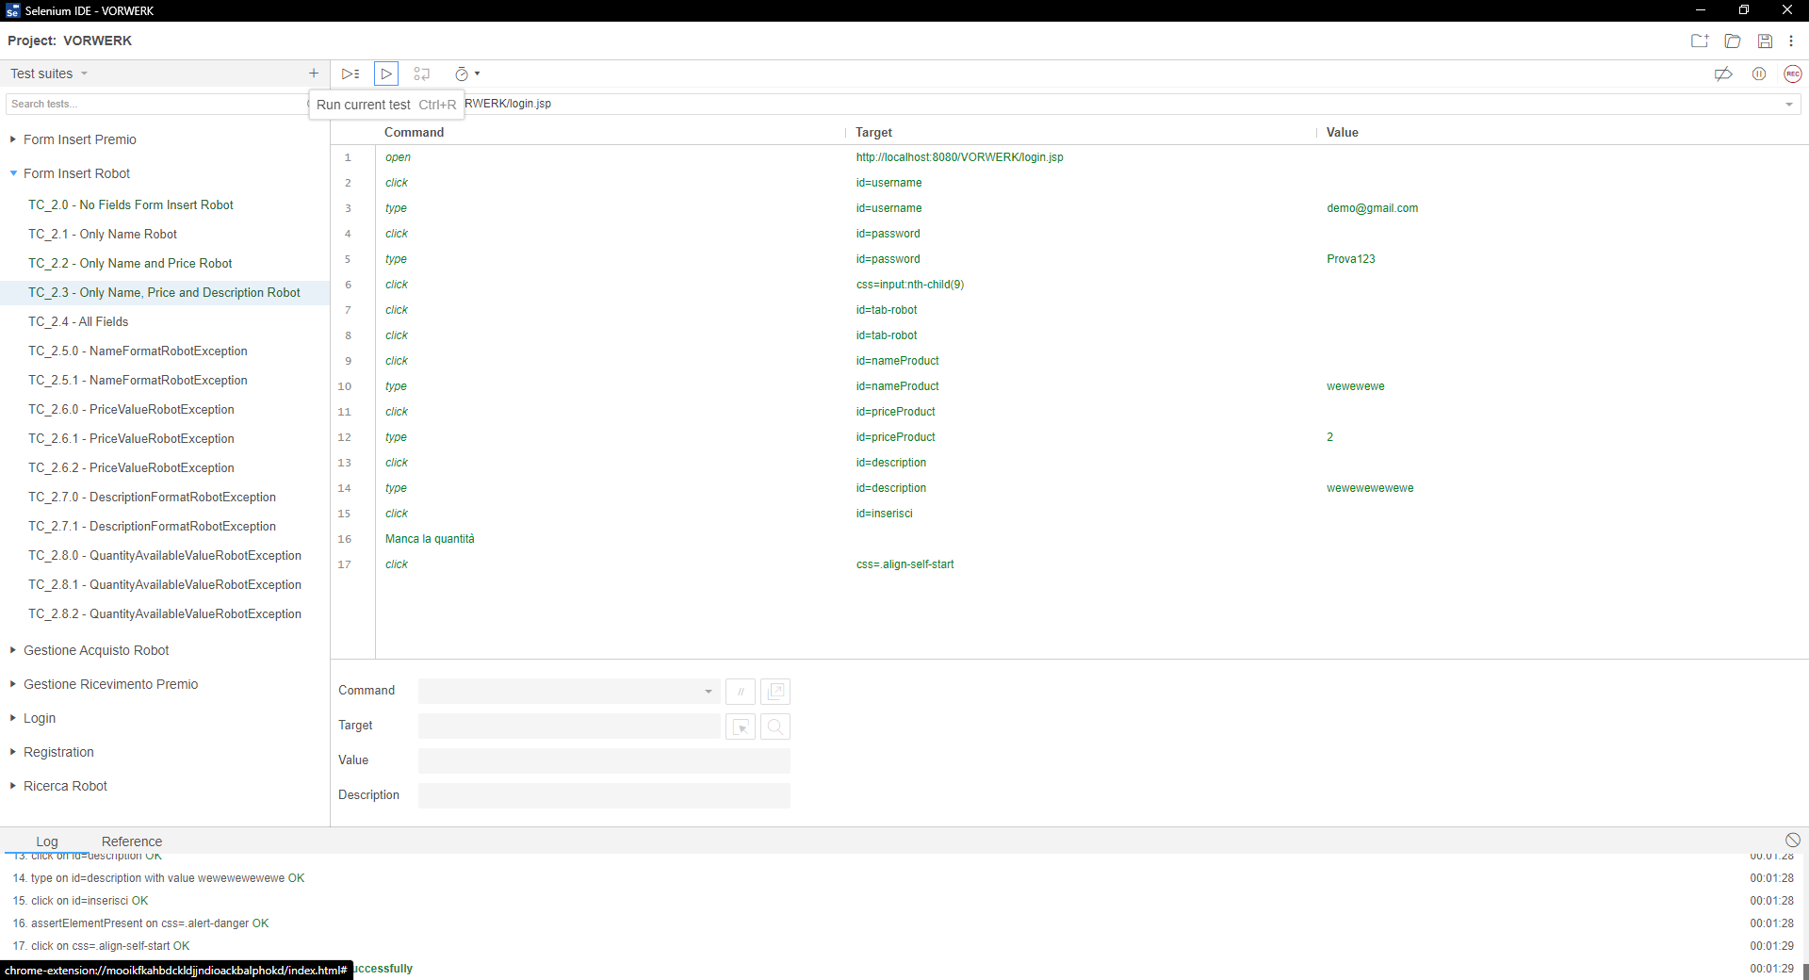

|  |  |
| --- | --- |
| Nome | TC_2.4 - All Fields |
| Data e ora | 07/02/2021 23:00 |
| Tester | Marrazzo Vincenzo |

|  |
| --- |
| Output Atteso |
| È stato aggiunto un nuovo Robot |
| Output Sistema |
| È stato aggiunto un nuovo Robot |

|  |  |
| --- | --- |
| Esito | Corretto |
| Numero prove | 1 |

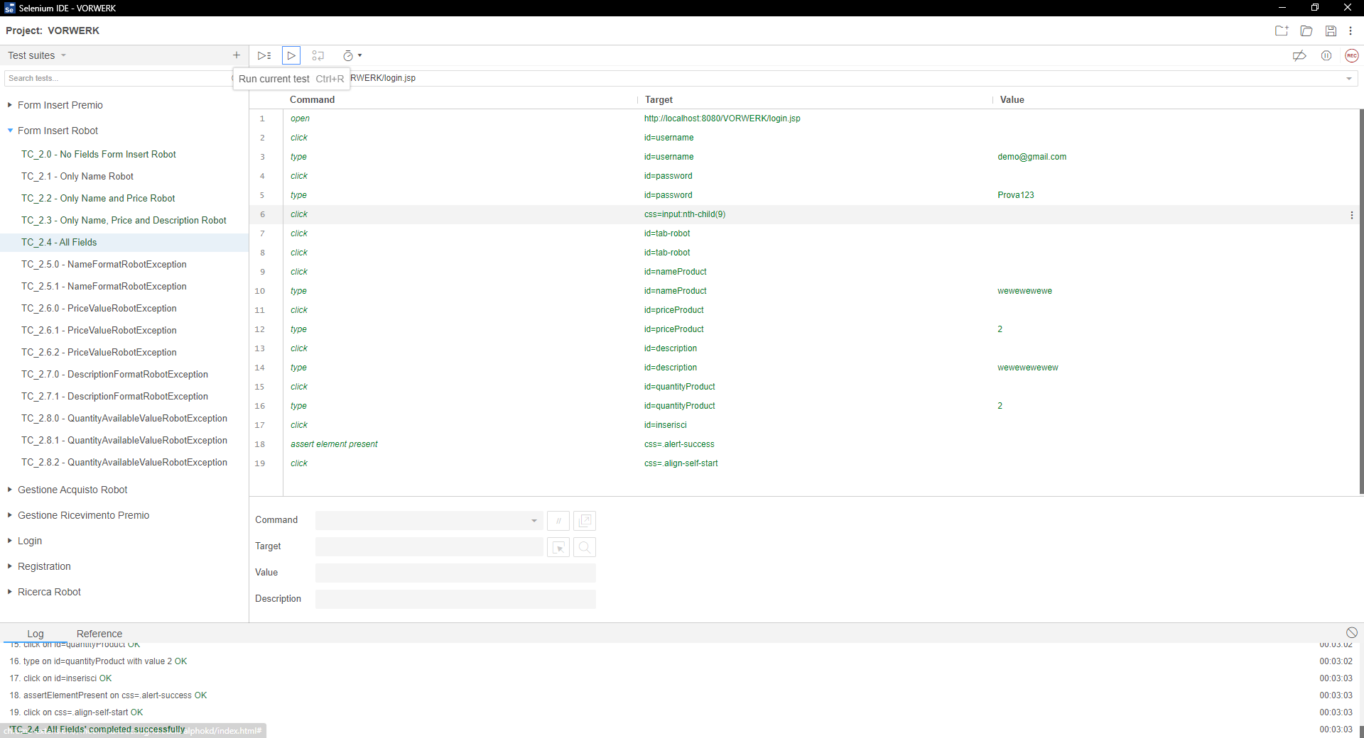

|  |  |
| --- | --- |
| Nome | TC_2.5.0 - NameFormatRobotException |
| Data e ora | 07/02/2021 23:00 |
| Tester | Marrazzo Vincenzo |

|  |
| --- |
| Output Atteso |
| Il campo Nome non rispetta la lunghezza giusta |
| Output Sistema |
| Il campo Nome non rispetta la lunghezza giusta |

|  |  |
| --- | --- |
| Esito | Corretto |
| Numero prove | 1 |

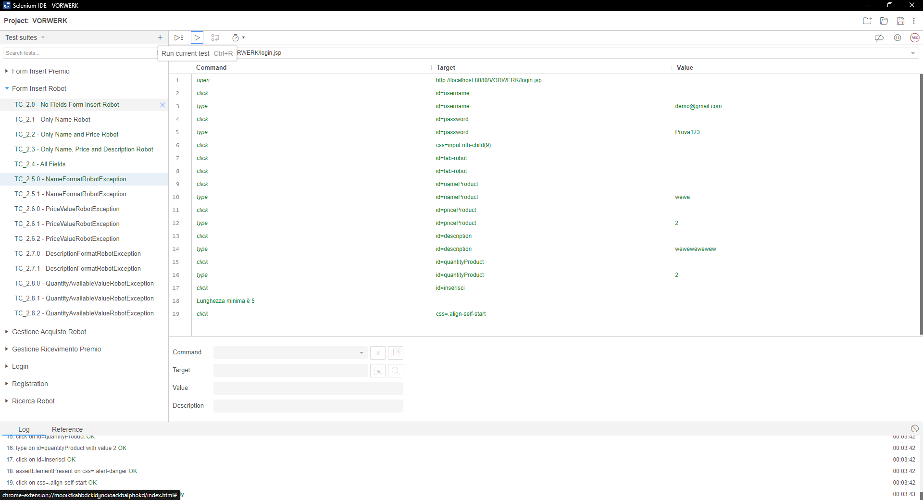

|  |  |
| --- | --- |
| Nome | TC_2.5.1 - NameFormatRobotException |
| Data e ora | 07/02/2021 23:00 |
| Tester | Marrazzo Vincenzo |

|  |
| --- |
| Output Atteso |
| Il campo Nome non rispetta la lunghezza giusta |
| Output Sistema |
| Il campo Nome non rispetta la lunghezza giusta |

|  |  |
| --- | --- |
| Esito | Corretto |
| Numero prove | 1 |

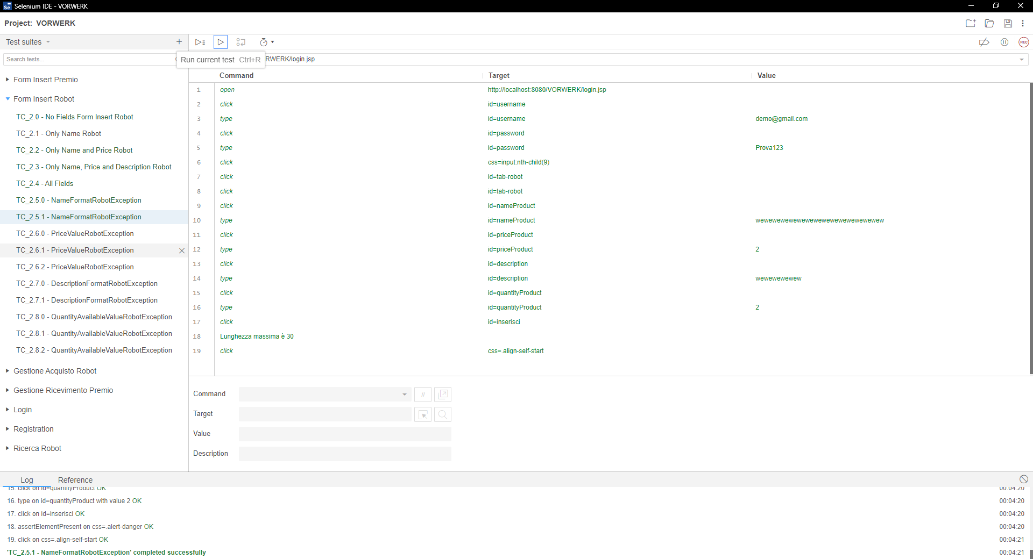

|  |  |
| --- | --- |
| Nome | TC_2.6.0 - PriceValueRobotException |
| Data e ora | 07/02/2021 23:00 |
| Tester | Marrazzo Vincenzo |

|  |
| --- |
| Output Atteso |
| Il campo Prezzo non rispetta i valori consentiti |
| Output Sistema |
| Il campo Prezzo non rispetta i valori consentiti |

|  |  |
| --- | --- |
| Esito | Corretto |
| Numero prove | 1 |

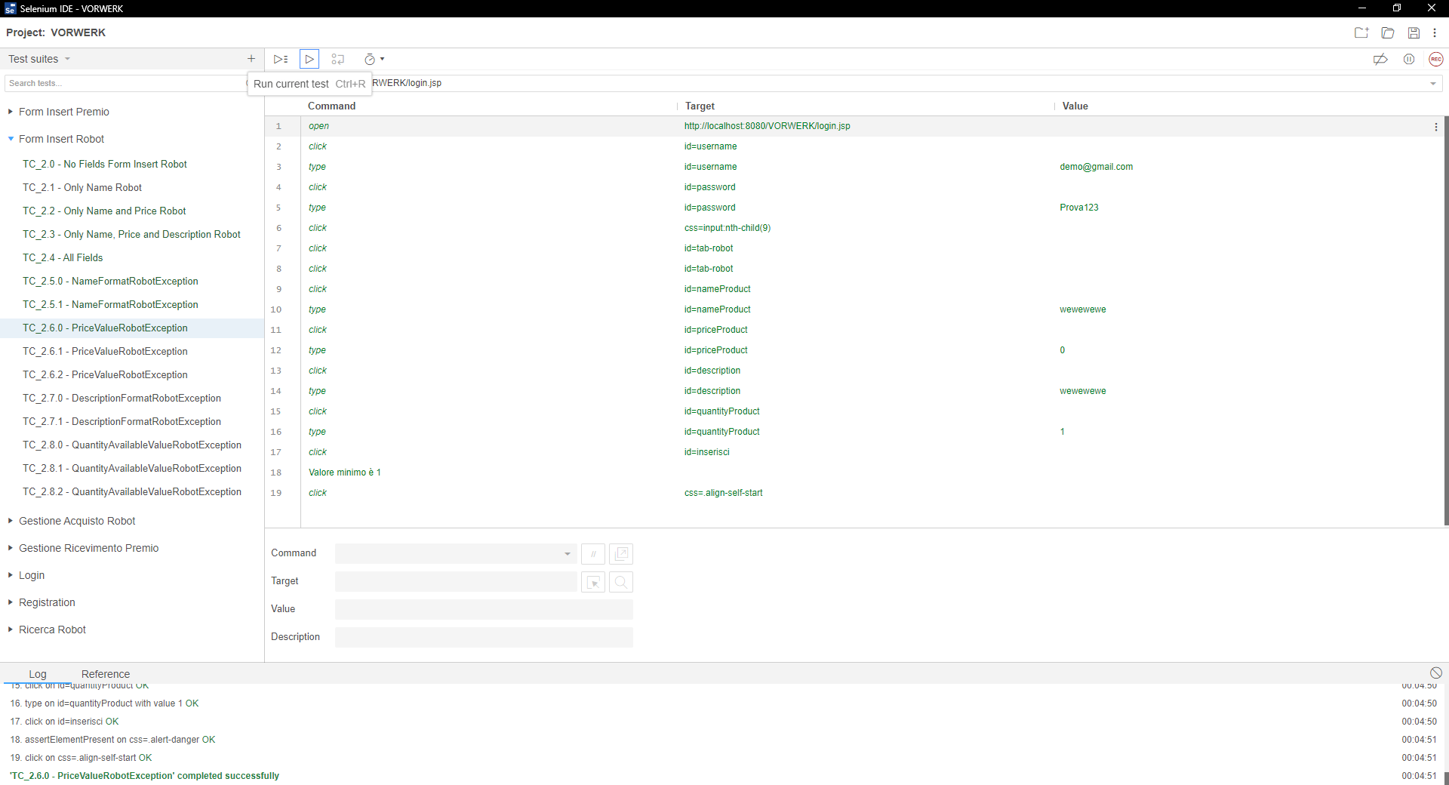

|  |  |
| --- | --- |
| Nome | TC_2.6.1 - PriceValueRobotException |
| Data e ora | 07/02/2021 23:00 |
| Tester | Marrazzo Vincenzo |

|  |
| --- |
| Output Atteso |
| Il campo Prezzo non rispetta i valori consentiti |
| Output Sistema |
| Il campo Prezzo non rispetta i valori consentiti |

|  |  |
| --- | --- |
| Esito | Corretto |
| Numero prove | 1 |

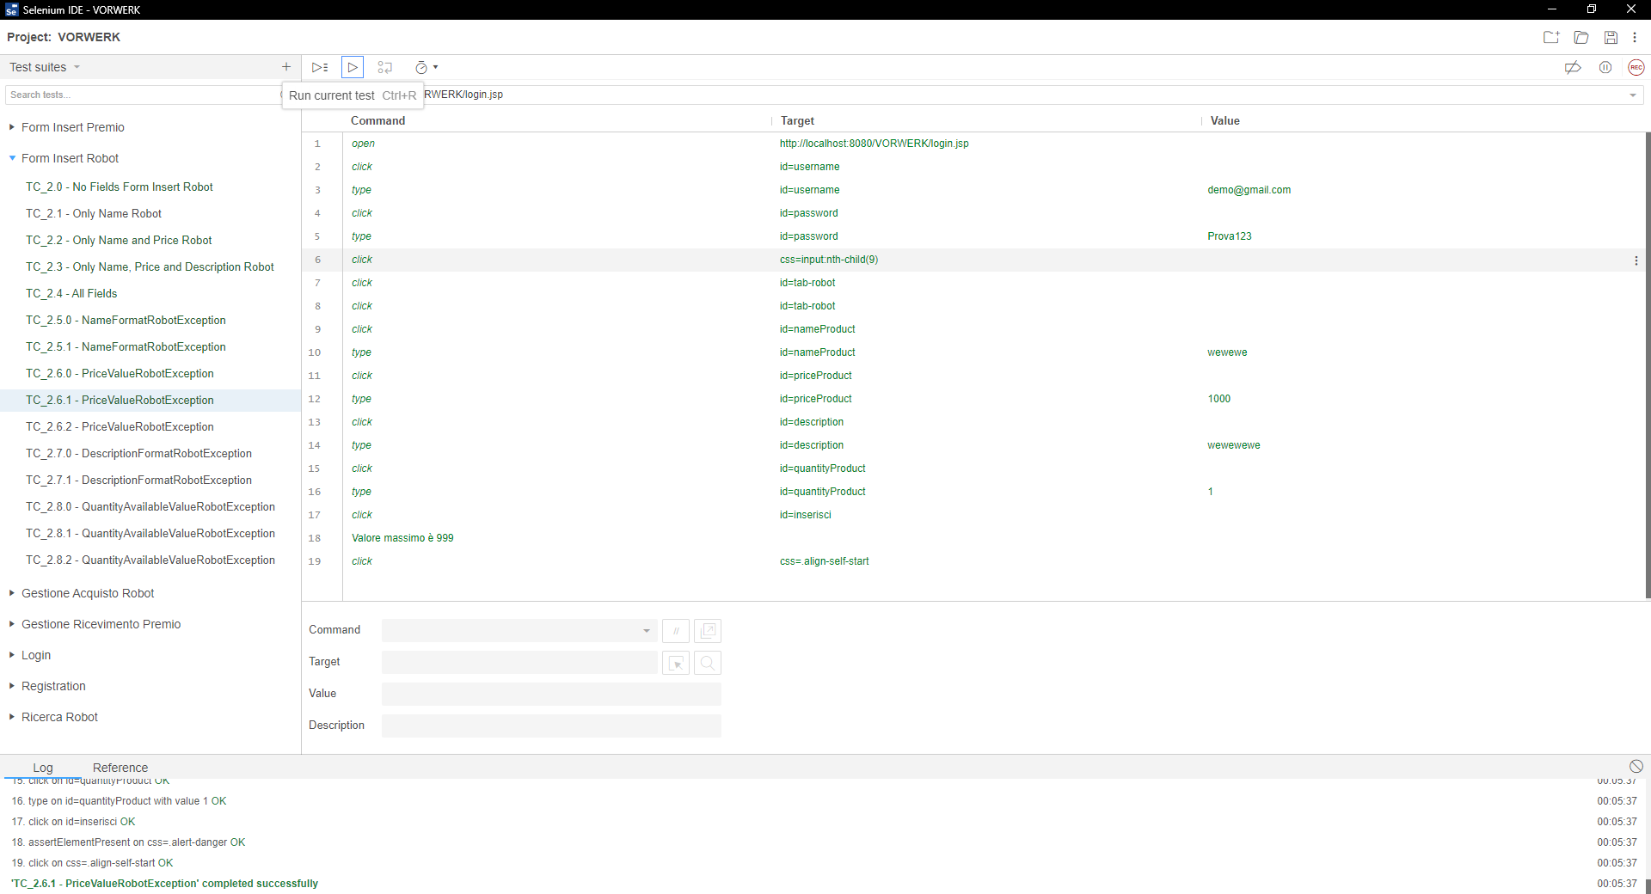

|  |  |
| --- | --- |
| Nome | TC_2.6.2 - PriceValueRobotException |
| Data e ora | 07/02/2021 23:00 |
| Tester | Marrazzo Vincenzo |

|  |
| --- |
| Output Atteso |
| Il campo Prezzo non rispetta il formato |
| Output Sistema |
| Il campo Prezzo non rispetta il formato |

|  |  |
| --- | --- |
| Esito | Corretto |
| Numero prove | 1 |

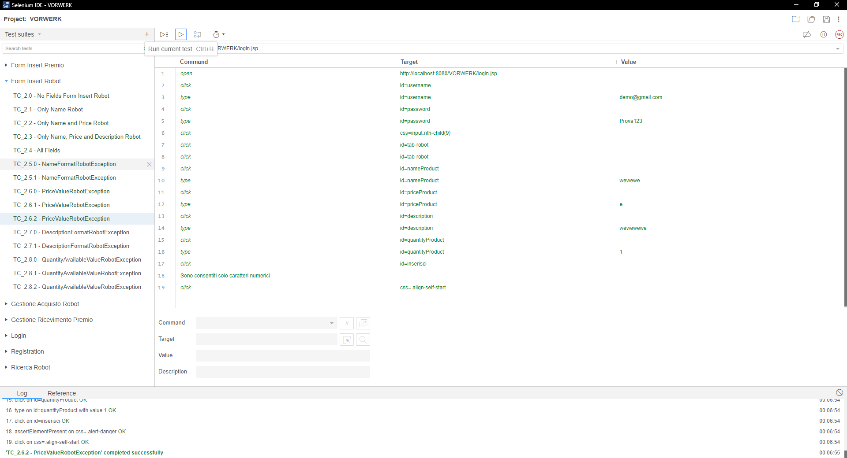

|  |  |
| --- | --- |
| Nome | TC_2.7.0 - DescriptionFormatRobotException |
| Data e ora | 07/02/2021 23:00 |
| Tester | Marrazzo Vincenzo |

|  |
| --- |
| Output Atteso |
| Il campo Descrizione non rispetta la lunghezza giusta |
| Output Sistema |
| Il campo Descrizione non rispetta la lunghezza giusta |

|  |  |
| --- | --- |
| Esito | Corretto |
| Numero prove | 1 |

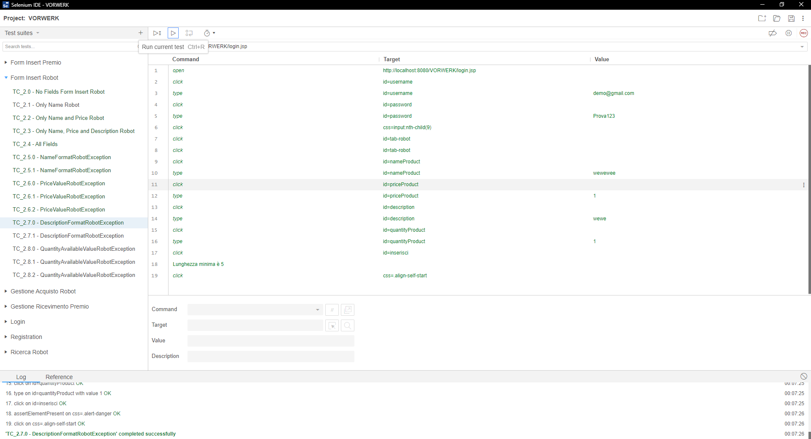

|  |  |
| --- | --- |
| Nome | TC_2.7.1 - DescriptionFormatRobotException |
| Data e ora | 07/02/2021 23:00 |
| Tester | Marrazzo Vincenzo |

|  |
| --- |
| Output Atteso |
| Il campo Descrizione non rispetta la lunghezza giusta |
| Output Sistema |
| Il campo Descrizione non rispetta la lunghezza giusta |

|  |  |
| --- | --- |
| Esito | Corretto |
| Numero prove | 1 |

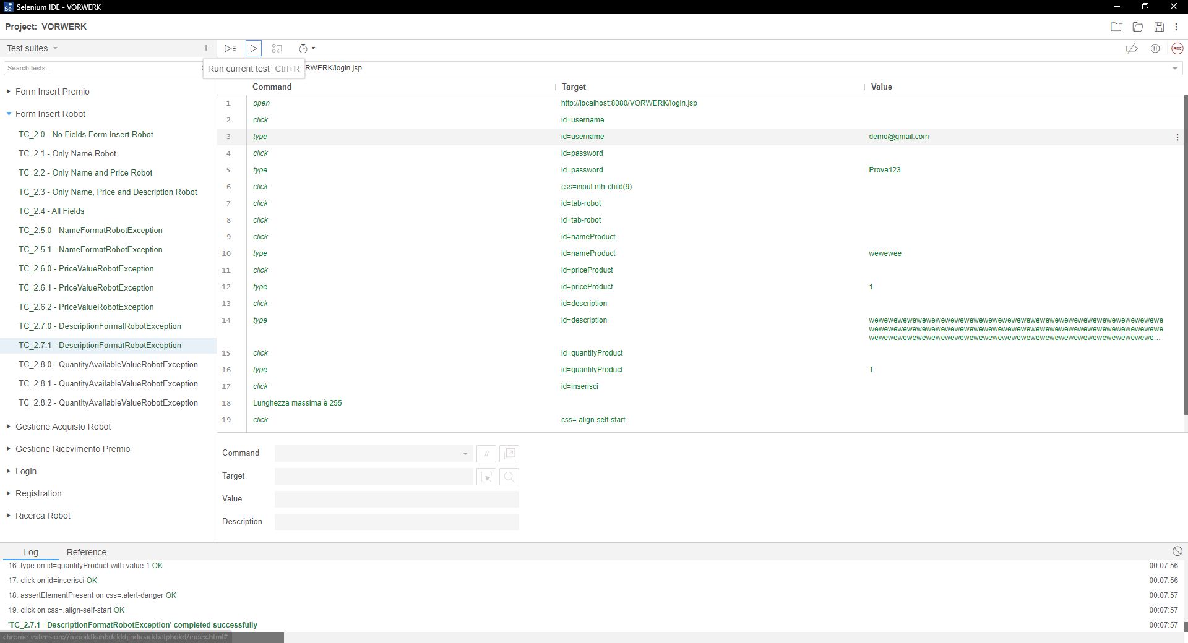

|  |  |
| --- | --- |
| Nome | TC_2.8.0 - QuantityAvailableValueRobotException |
| Data e ora | 07/02/2021 23:00 |
| Tester | Marrazzo Vincenzo |

|  |
| --- |
| Output Atteso |
| Il campo Quantità non rispetta i valori consentiti |
| Output Sistema |
| Il campo Quantità non rispetta i valori consentiti |

|  |  |
| --- | --- |
| Esito | Corretto |
| Numero prove | 1 |

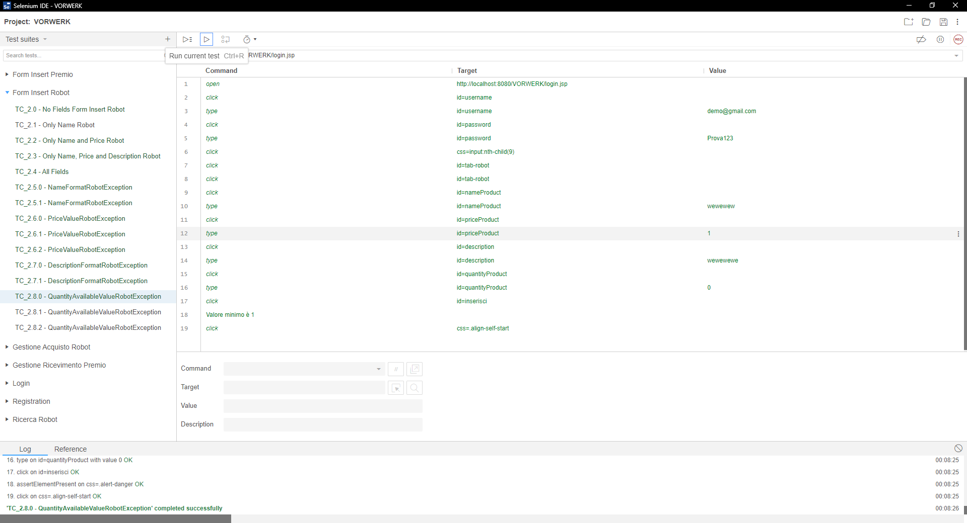

|  |  |
| --- | --- |
| Nome | TC_2.8.1 - QuantityAvailableValueRobotException |
| Data e ora | 07/02/2021 23:00 |
| Tester | Marrazzo Vincenzo |

|  |
| --- |
| Output Atteso |
| Il campo Quantità non rispetta i valori consentiti |
| Output Sistema |
| Il campo Quantità non rispetta i valori consentiti |

|  |  |
| --- | --- |
| Esito | Corretto |
| Numero prove | 1 |

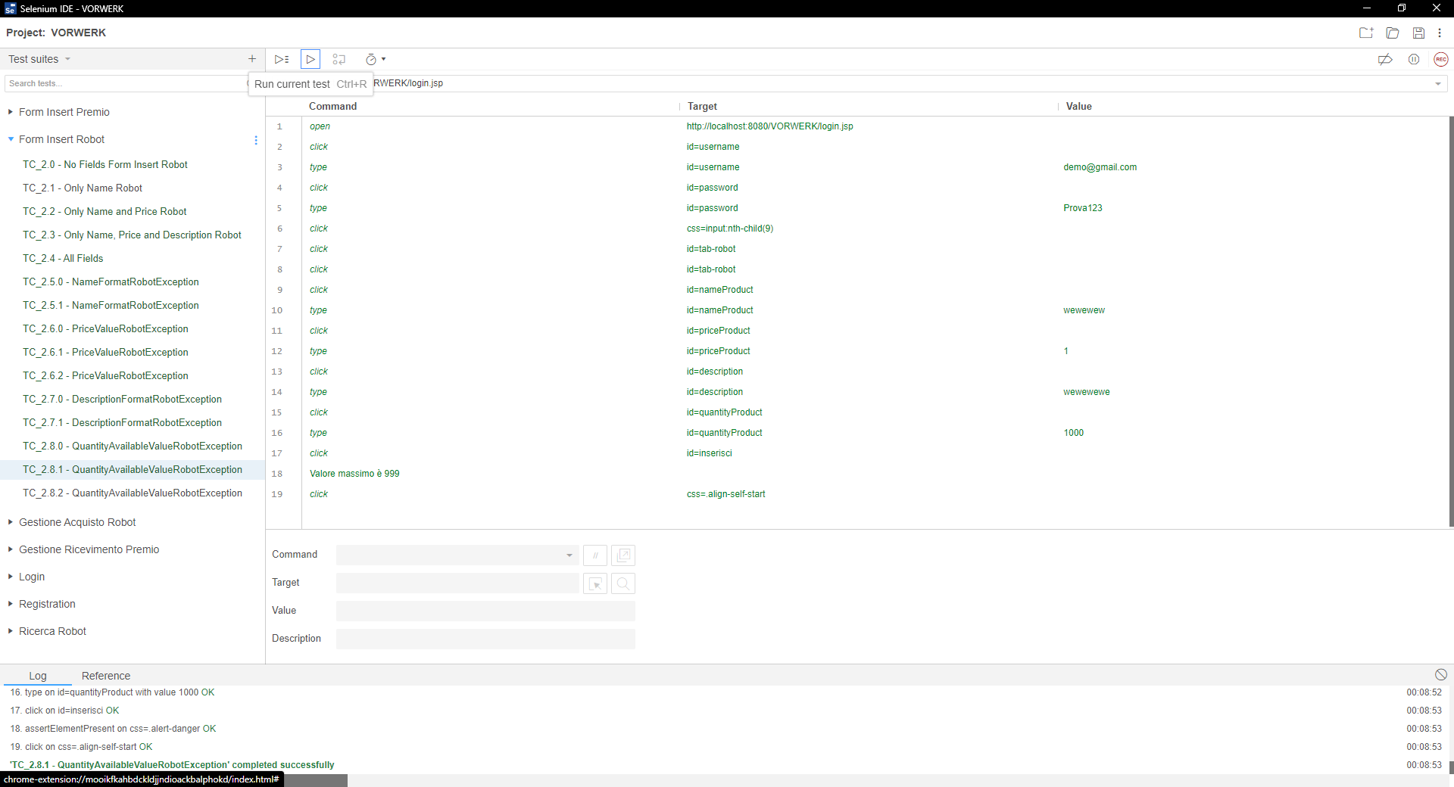

|  |  |
| --- | --- |
| Nome | TC_2.8.2 - QuantityAvailableValueRobotException |
| Data e ora | 07/02/2021 23:00 |
| Tester | Marrazzo Vincenzo |

|  |
| --- |
| Output Atteso |
| Il campo Quantità non rispetta il formato |
| Output Sistema |
| Il campo Quantità non rispetta il formato |

|  |  |
| --- | --- |
| Esito | Corretto |
| Numero prove | 1 |

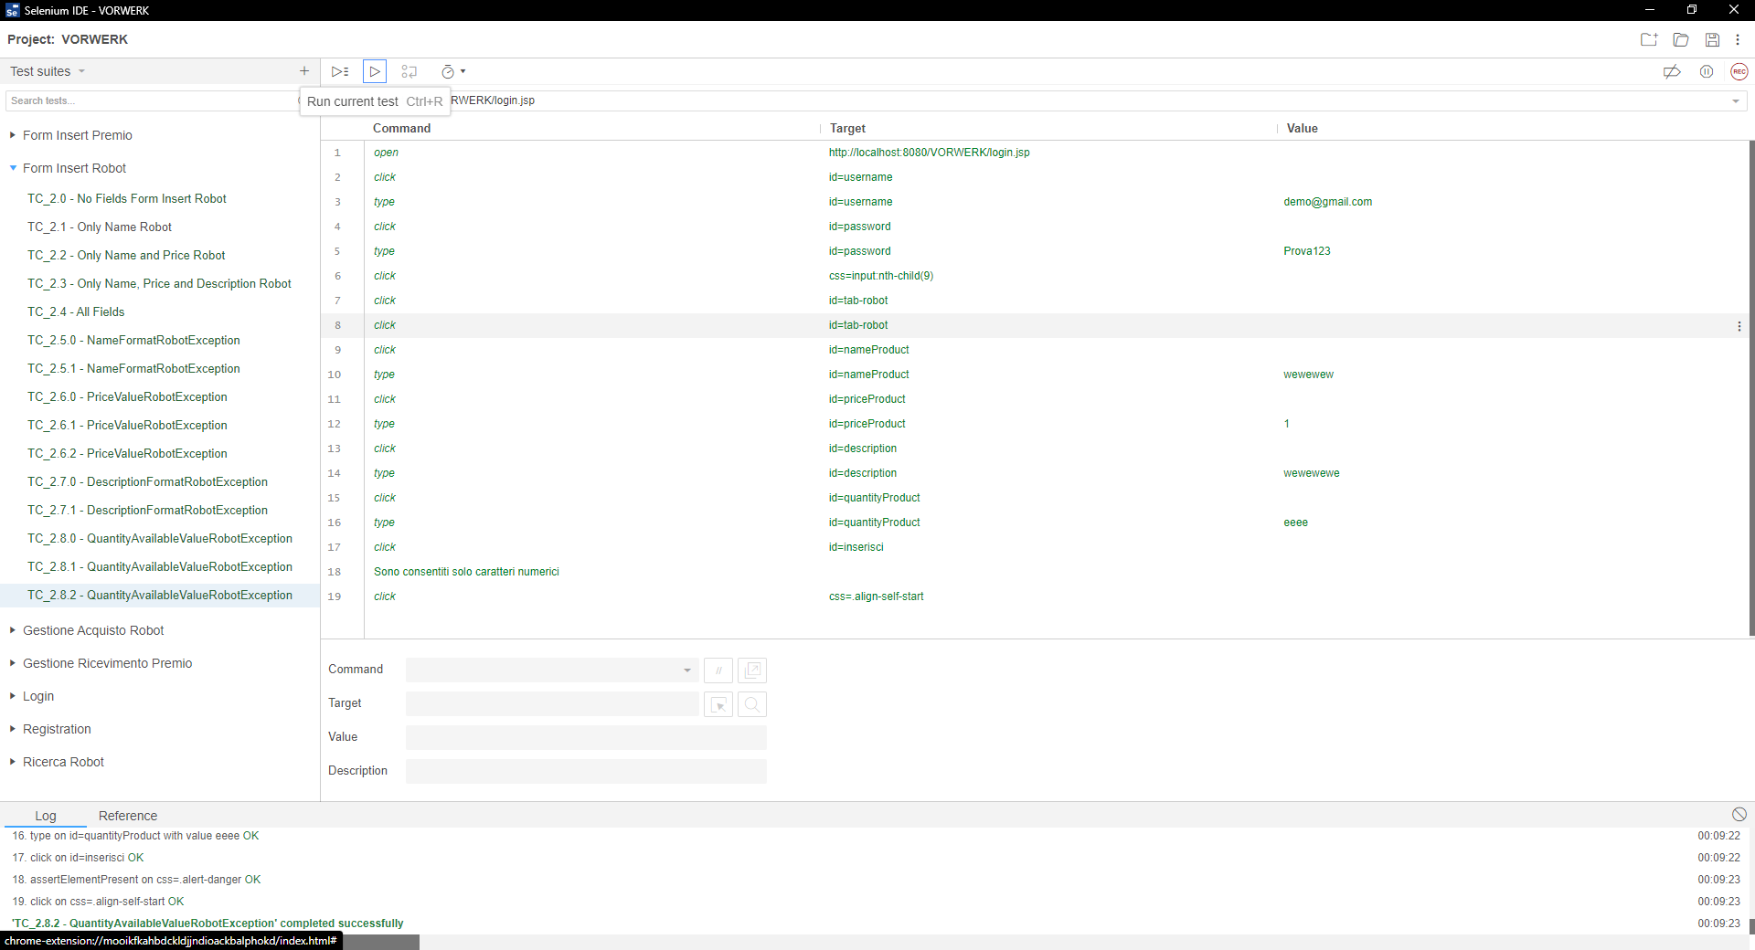

|  |  |
| --- | --- |
| Nome | TC_5.0 - All Fields Update Robot |
| Data e ora | 07/02/2021 23:00 |
| Tester | Marrazzo Vincenzo |

|  |
| --- |
| Output Atteso |
| L’aggiornamento va a buon fine |
| Output Sistema |
| L’aggiornamento va a buon fine |

|  |  |
| --- | --- |
| Esito | Corretto |
| Numero prove | 1 |

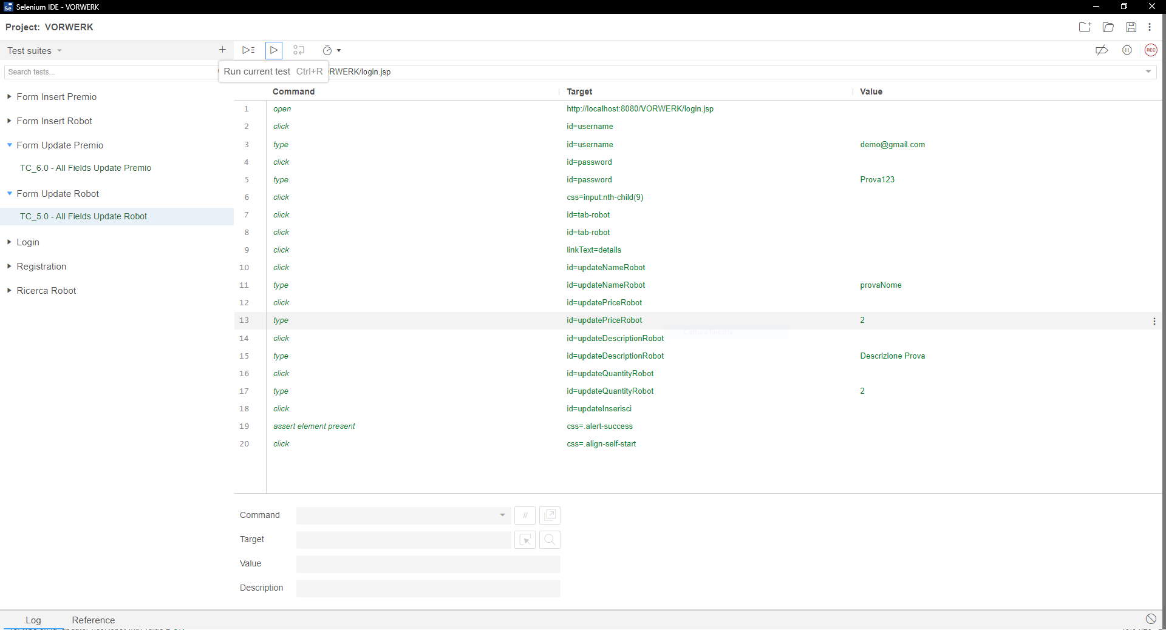

### Ricerca Robot

|  |  |
| --- | --- |
| Nome | TC_4.0 - No Field Ricerca Robot |
| Data e ora | 07/02/2021 23:00 |
| Tester | Marrazzo Vincenzo |

|  |
| --- |
| Output Atteso |
| Non è stato compilato nessun campo |
| Output Sistema |
| Non è stato compilato nessun campo |

|  |  |
| --- | --- |
| Esito | Corretto |
| Numero prove | 1 |

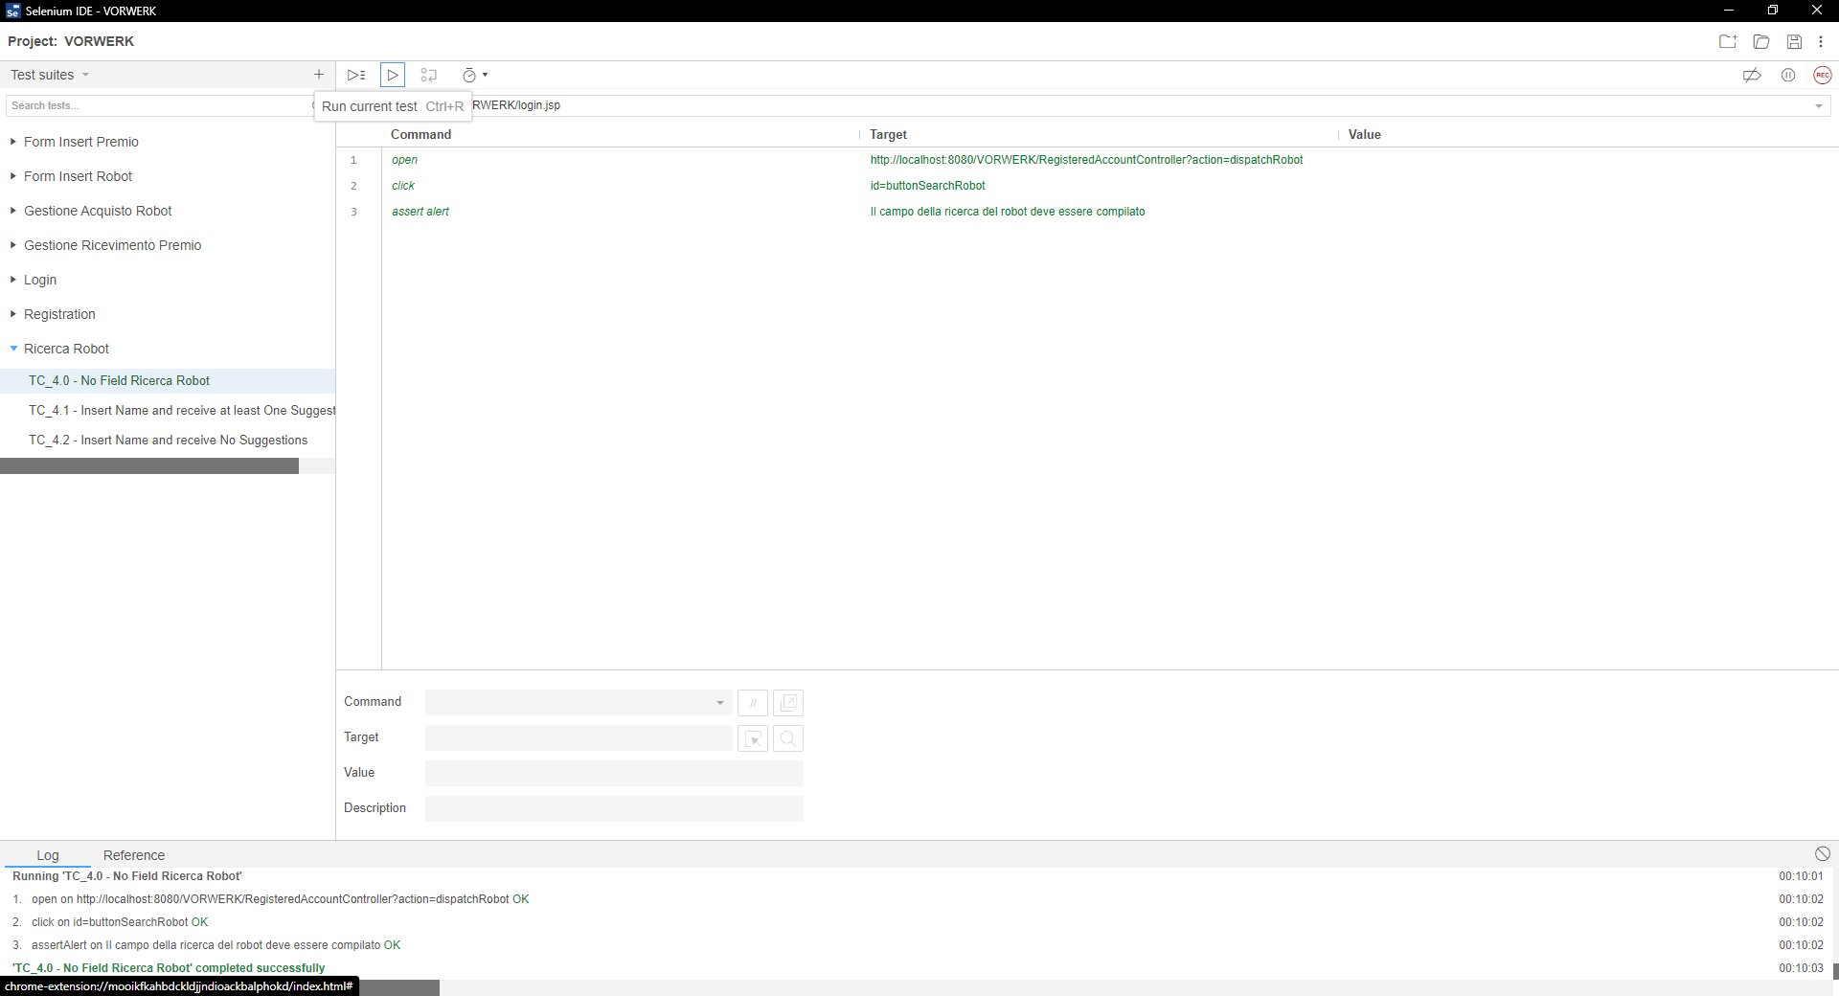

|  |  |
| --- | --- |
| Nome | TC_4.1 - Insert Name and receive at least One Suggestion |
| Data e ora | 07/02/2021 23:00 |
| Tester | Marrazzo Vincenzo |

|  |
| --- |
| Output Atteso |
| È stato trovato almeno un robot |
| Output Sistema |
| È stato trovato almeno un robot |

|  |  |
| --- | --- |
| Esito | Corretto |
| Numero prove | 1 |

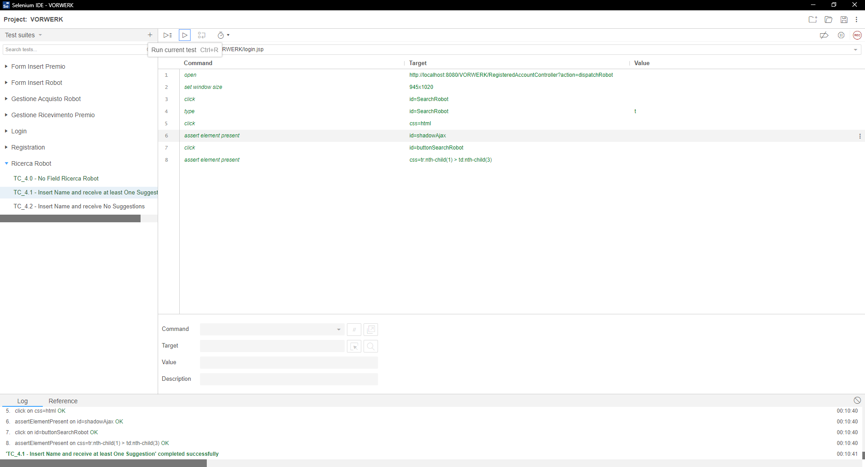

|  |  |
| --- | --- |
| Nome | TC_4.2 - Insert Name and receive No Suggestions |
| Data e ora | 07/02/2021 23:00 |
| Tester | Marrazzo Vincenzo |

|  |
| --- |
| Output Atteso |
| Non è stato trovato nessun robot |
| Output Sistema |
| Non è stato trovato nessun robot |

|  |  |
| --- | --- |
| Esito | Corretto |
| Numero prove | 1 |

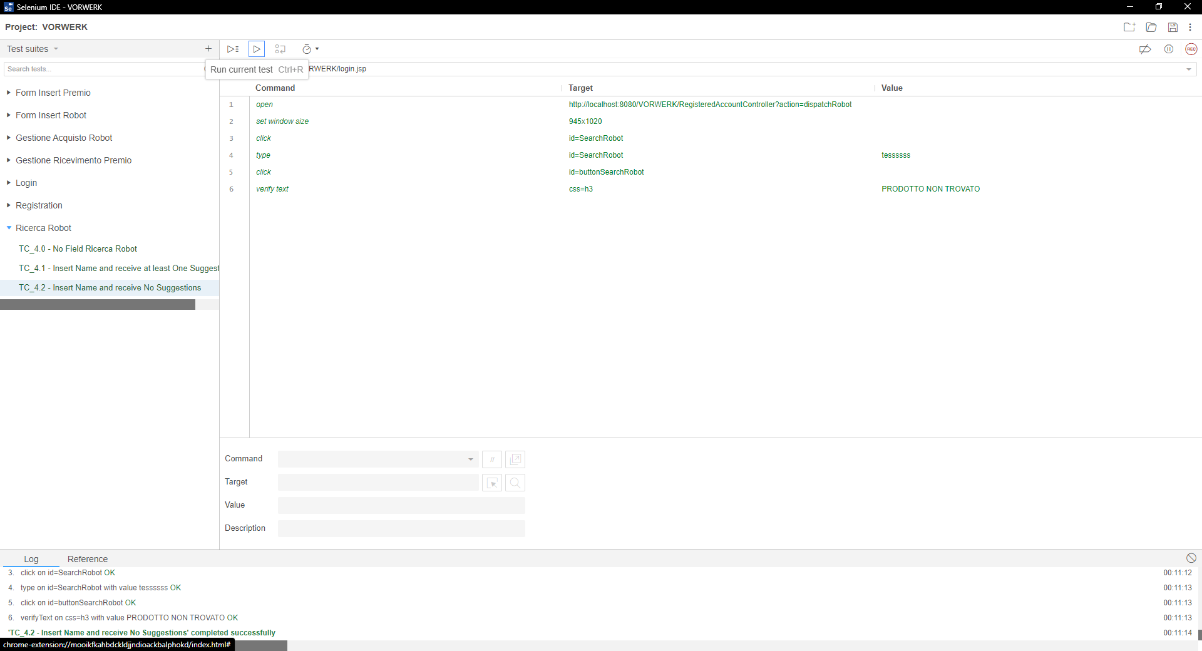

## Gestione Account

### Register Account

|  |  |
| --- | --- |
| Nome | TC_1.0 - No Fields Registration |
| Data e ora | 07/02/2021 23:00 |
| Tester | Marrazzo Vincenzo |

|  |
| --- |
| Output Atteso |
| Il campo dell’email non è stato compilato |
| Output Sistema |
| Il campo dell’email non è stato compilato |

|  |  |
| --- | --- |
| Esito | Corretto |
| Numero prove | 1 |

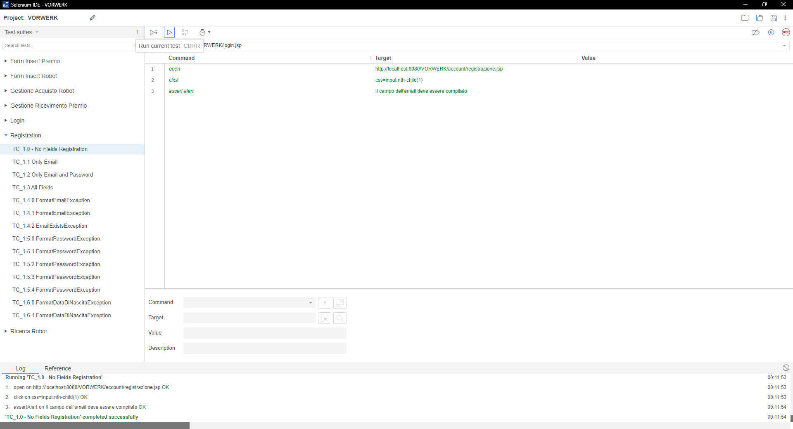

|  |  |
| --- | --- |
| Nome | TC_1.1 Only Email |
| Data e ora | 07/02/2021 23:00 |
| Tester | Marrazzo Vincenzo |

|  |
| --- |
| Output Atteso |
| Il campo della password non è stato compilato |
| Output Sistema |
| Il campo della password non è stato compilato |

|  |  |
| --- | --- |
| Esito | Corretto |
| Numero prove | 1 |

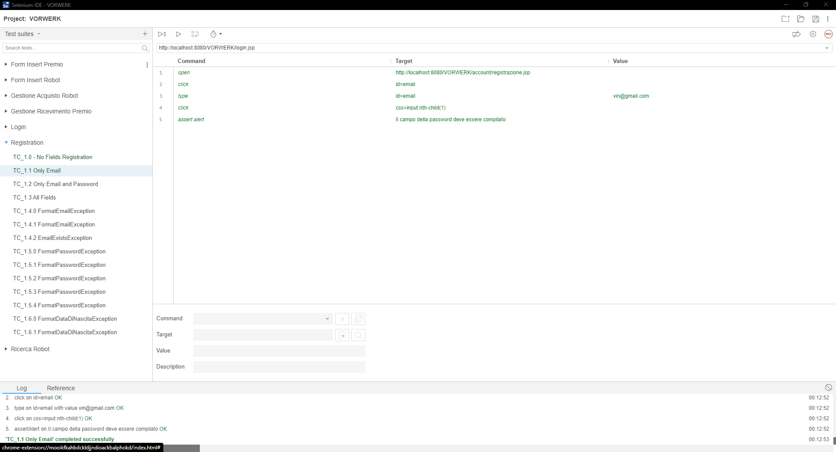

|  |  |
| --- | --- |
| Nome | TC_1.2 Only Email and Password |
| Data e ora | 07/02/2021 23:00 |
| Tester | Marrazzo Vincenzo |

|  |
| --- |
| Output Atteso |
| Il campo della data di nascita non è stato compilato |
| Output Sistema |
| Il campo della data di nascita non è stato compilato |

|  |  |
| --- | --- |
| Esito | Corretto |
| Numero prove | 1 |

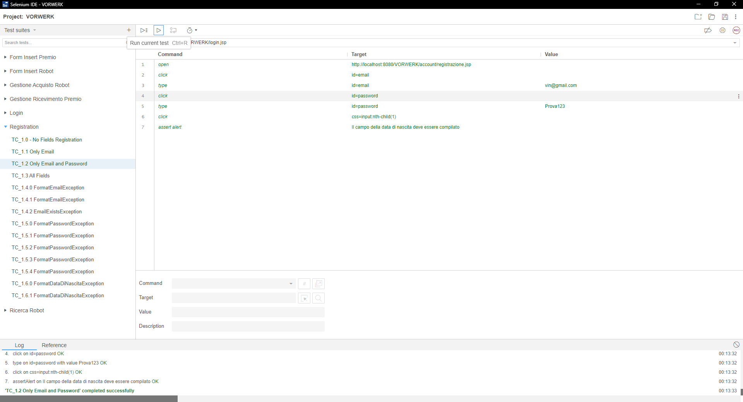

|  |  |
| --- | --- |
| Nome | TC_1.3 All Fields |
| Data e ora | 07/02/2021 23:00 |
| Tester | Marrazzo Vincenzo |

|  |
| --- |
| Output Atteso |
| L’email di conferma della registrazione è stata inviata alla posta elettronica |
| Output Sistema |
| L’email di conferma della registrazione è stata inviata alla posta elettronica |

|  |  |
| --- | --- |
| Esito | Corretto |
| Numero prove | 1 |

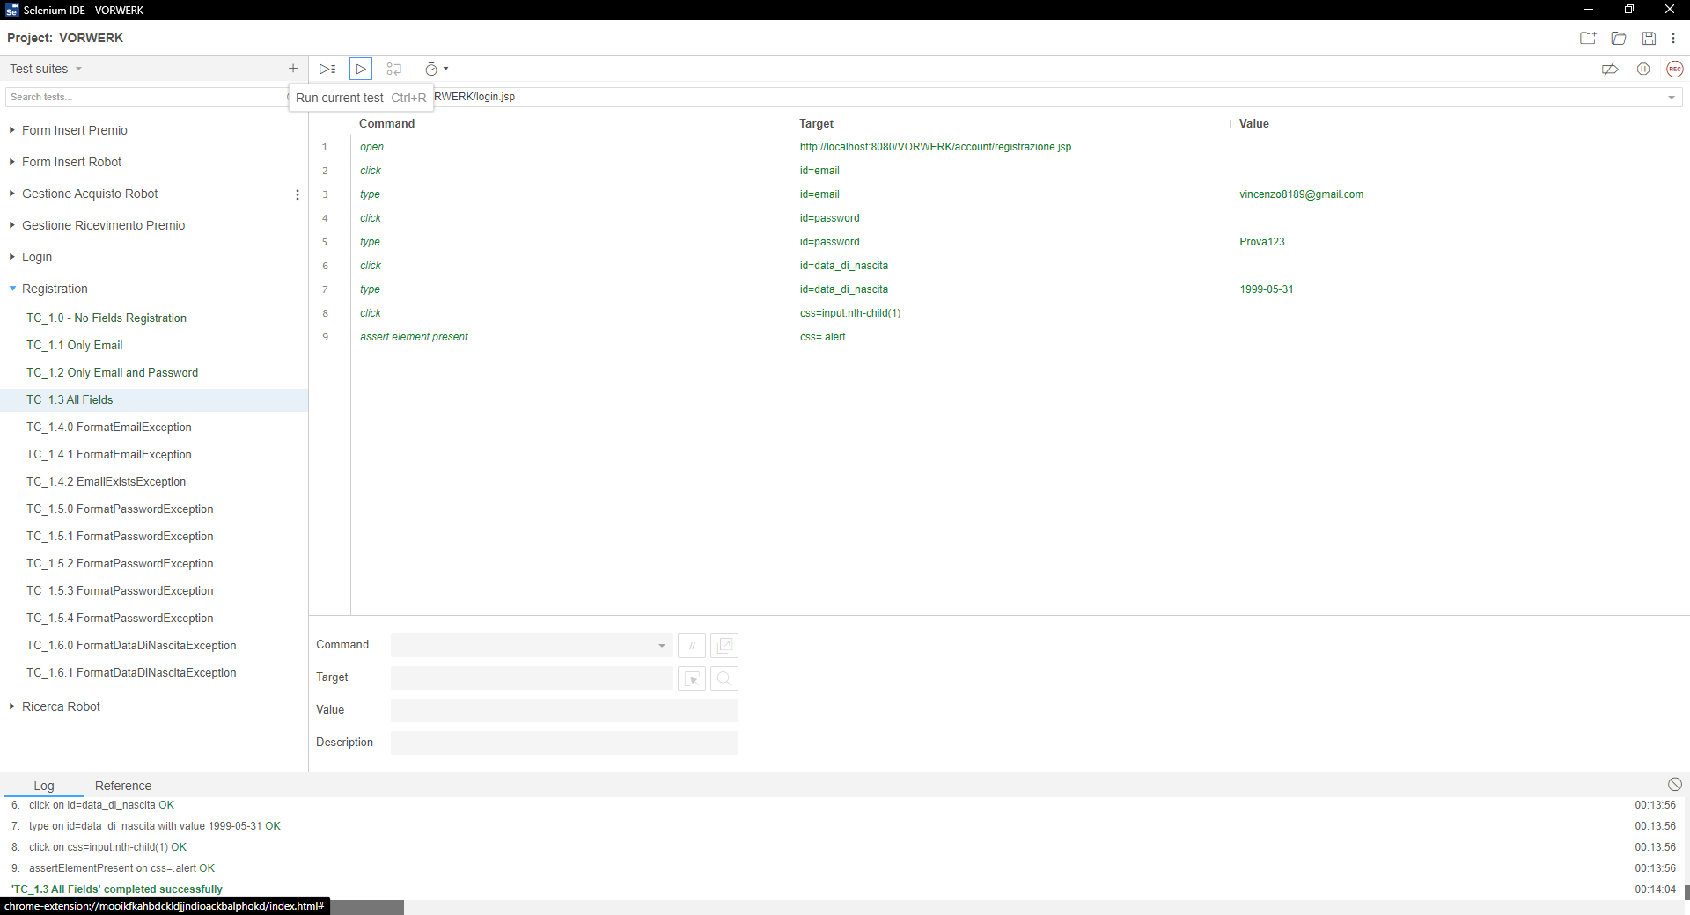

|  |  |
| --- | --- |
| Nome | TC_1.4.0 FormatEmailException |
| Data e ora | 07/02/2021 23:00 |
| Tester | Marrazzo Vincenzo |

|  |
| --- |
| Output Atteso |
| Il campo Email non ha il giusto formato |
| Output Sistema |
| Il campo Email non ha il giusto formato |

|  |  |
| --- | --- |
| Esito | Corretto |
| Numero prove | 1 |

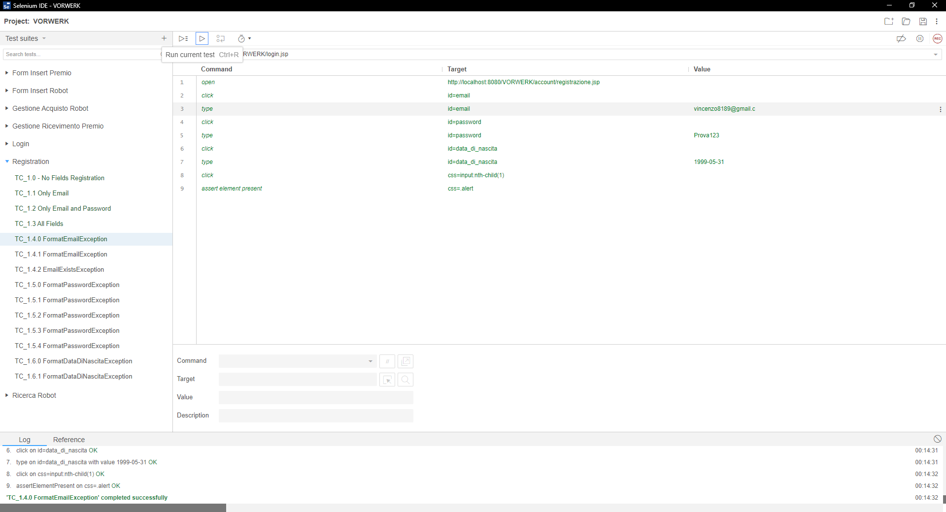

|  |  |
| --- | --- |
| Nome | TC_1.4.1 FormatEmailException |
| Data e ora | 07/02/2021 23:00 |
| Tester | Marrazzo Vincenzo |

|  |
| --- |
| Output Atteso |
| Il campo Email non ha il giusto formato |
| Output Sistema |
| Il campo Email non ha il giusto formato |

|  |  |
| --- | --- |
| Esito | Corretto |
| Numero prove | 1 |

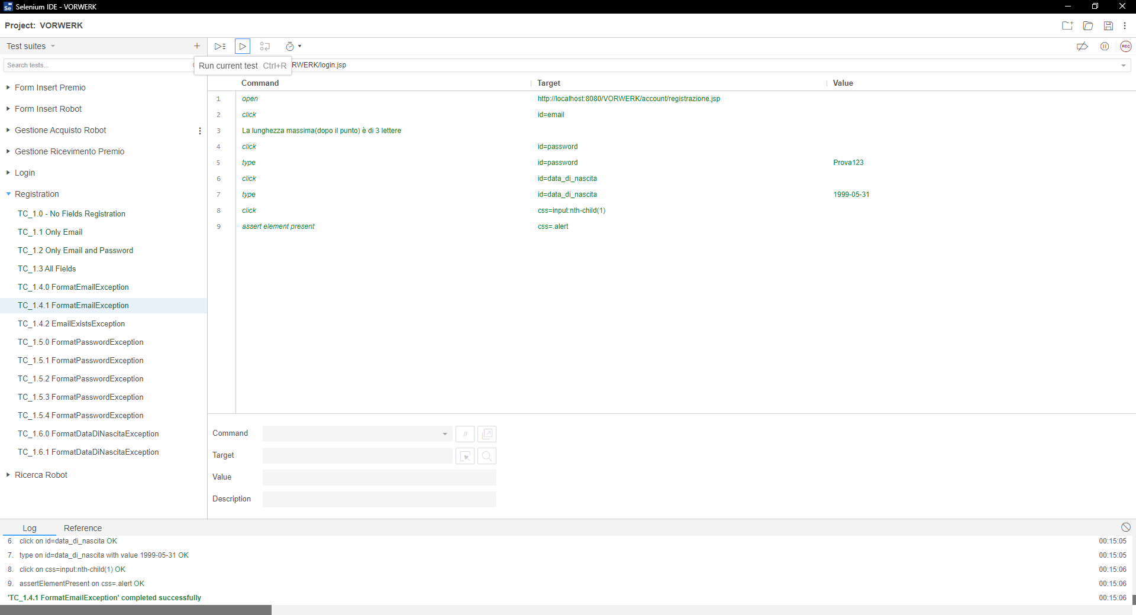

|  |  |
| --- | --- |
| Nome | TC_1.4.2 EmailExistsException |
| Data e ora | 07/02/2021 23:00 |
| Tester | Marrazzo Vincenzo |

|  |
| --- |
| Output Atteso |
| L’email inserita già esiste |
| Output Sistema |
| L’email inserita già esiste |

|  |  |
| --- | --- |
| Esito | Corretto |
| Numero prove | 1 |

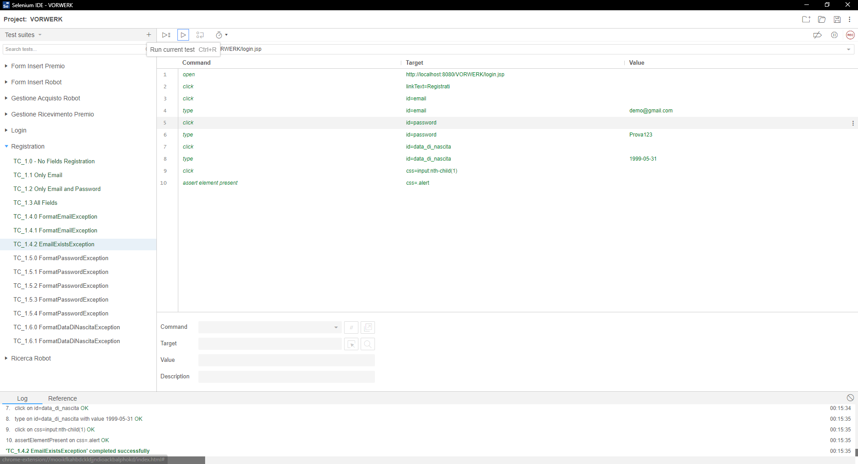

|  |  |
| --- | --- |
| Nome | TC_1.5.0 FormatPasswordException |
| Data e ora | 07/02/2021 23:00 |
| Tester | Marrazzo Vincenzo |

|  |
| --- |
| Output Atteso |
| Il campo Password non ha un formato corretto |
| Output Sistema |
| Il campo Password non ha un formato corretto |

|  |  |
| --- | --- |
| Esito | Corretto |
| Numero prove | 1 |

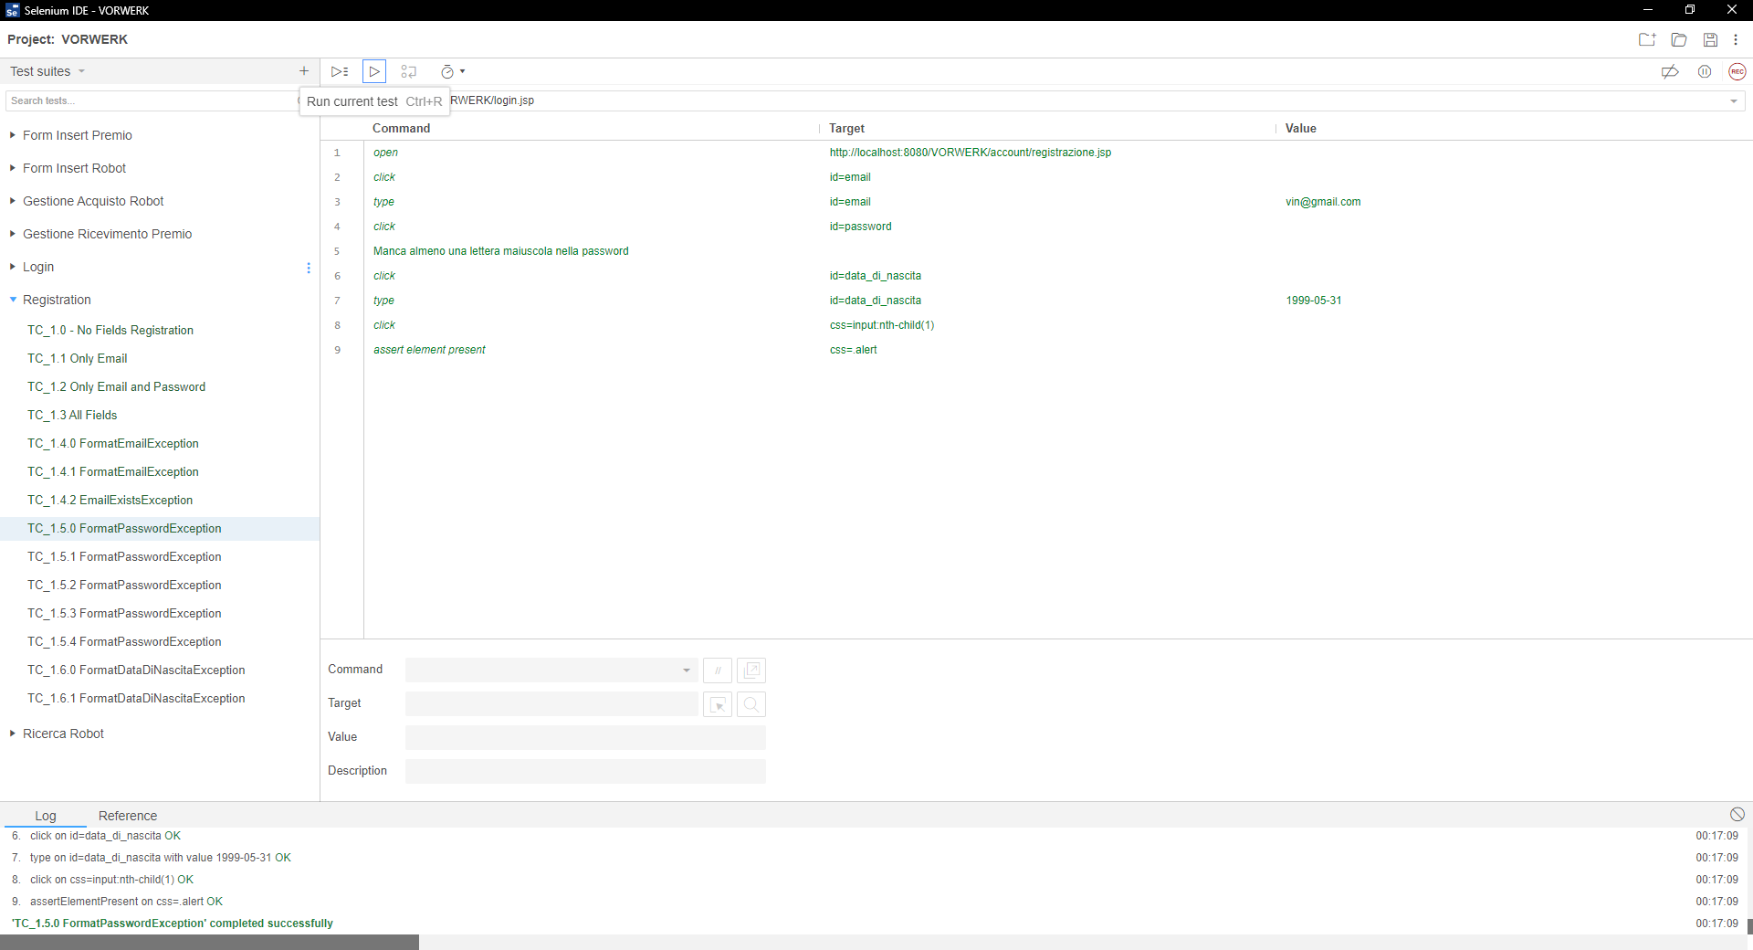

|  |  |
| --- | --- |
| Nome | TC_1.5.1 FormatPasswordException |
| Data e ora | 07/02/2021 23:00 |
| Tester | Marrazzo Vincenzo |

|  |
| --- |
| Output Atteso |
| Il campo Password non ha un formato corretto |
| Output Sistema |
| Il campo Password non ha un formato corretto |

|  |  |
| --- | --- |
| Esito | Corretto |
| Numero prove | 1 |

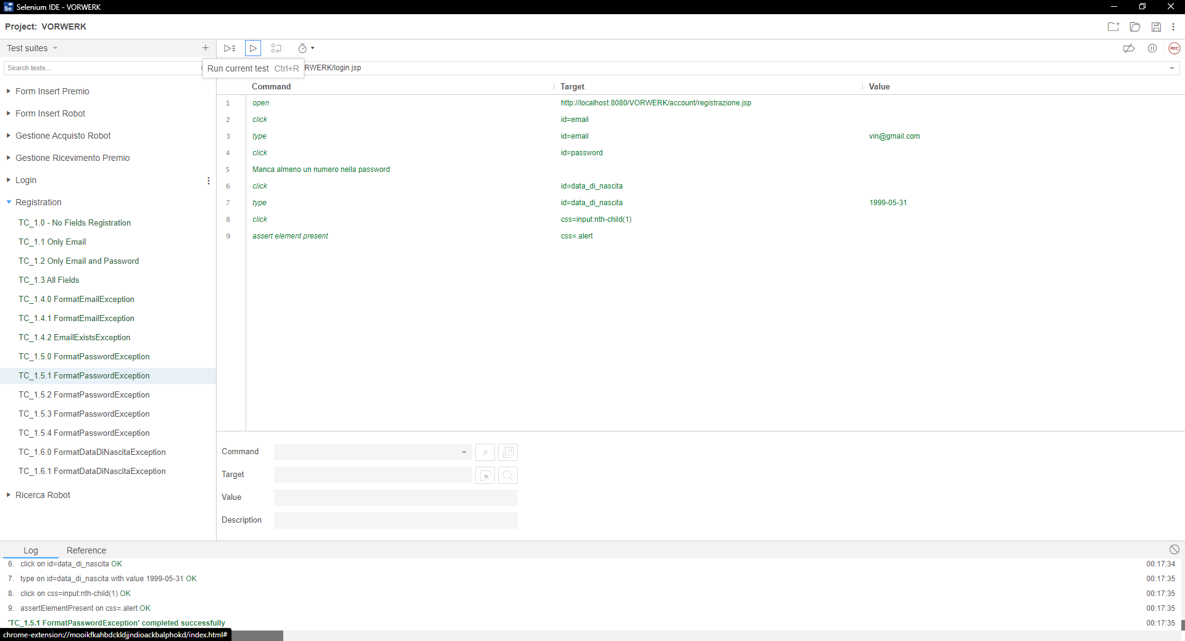

|  |  |
| --- | --- |
| Nome | TC_1.5.2 FormatPasswordException |
| Data e ora | 07/02/2021 23:00 |
| Tester | Marrazzo Vincenzo |

|  |
| --- |
| Output Atteso |
| Il campo Password non rispetta la lunghezza |
| Output Sistema |
| Il campo Password non rispetta la lunghezza |

|  |  |
| --- | --- |
| Esito | Corretto |
| Numero prove | 1 |

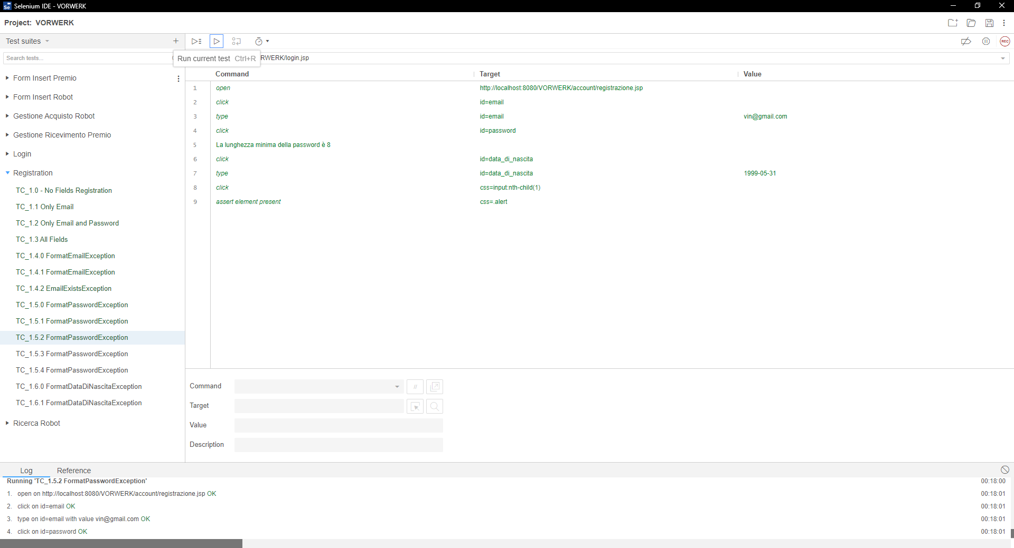

|  |  |
| --- | --- |
| Nome | TC_1.5.3 FormatPasswordException |
| Data e ora | 07/02/2021 23:00 |
| Tester | Marrazzo Vincenzo |

|  |
| --- |
| Output Atteso |
| Il campo Password non rispetta la lunghezza |
| Output Sistema |
| Il campo Password non rispetta la lunghezza |

|  |  |
| --- | --- |
| Esito | Corretto |
| Numero prove | 1 |

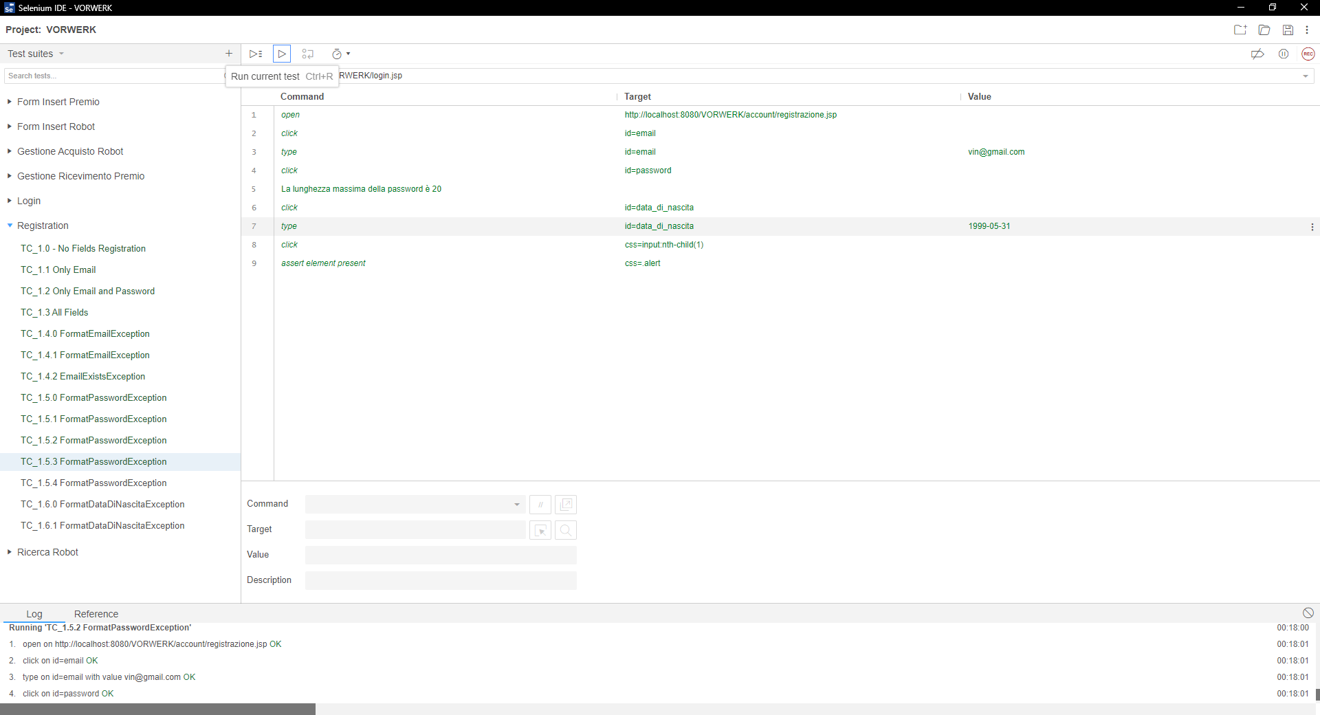

|  |  |
| --- | --- |
| Nome | TC_1.5.4 FormatPasswordException |
| Data e ora | 07/02/2021 23:00 |
| Tester | Marrazzo Vincenzo |

|  |
| --- |
| Output Atteso |
| Il campo Password non ha un formato corretto |
| Output Sistema |
| Il campo Password non ha un formato corretto |

|  |  |
| --- | --- |
| Esito | Corretto |
| Numero prove | 1 |

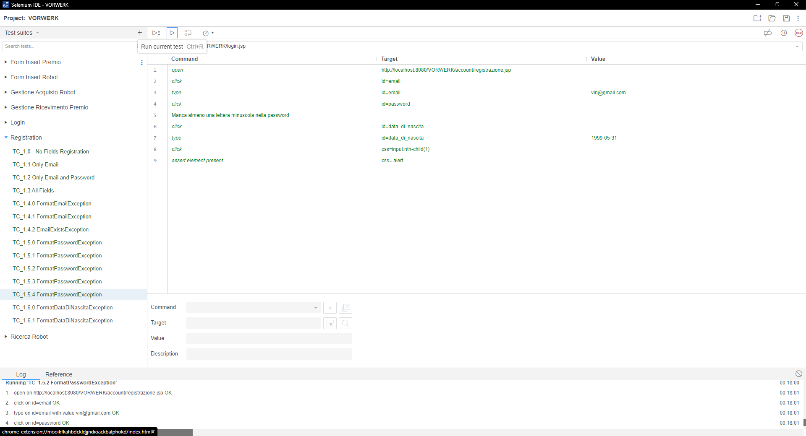

|  |  |
| --- | --- |
| Nome | TC_1.6.0 FormatDataDiNascitaException |
| Data e ora | 07/02/2021 23:00 |
| Tester | Marrazzo Vincenzo |

|  |
| --- |
| Output Atteso |
| L’utente non è maggiorenne |
| Output Sistema |
| L’utente non è maggiorenne |

|  |  |
| --- | --- |
| Esito | Corretto |
| Numero prove | 1 |

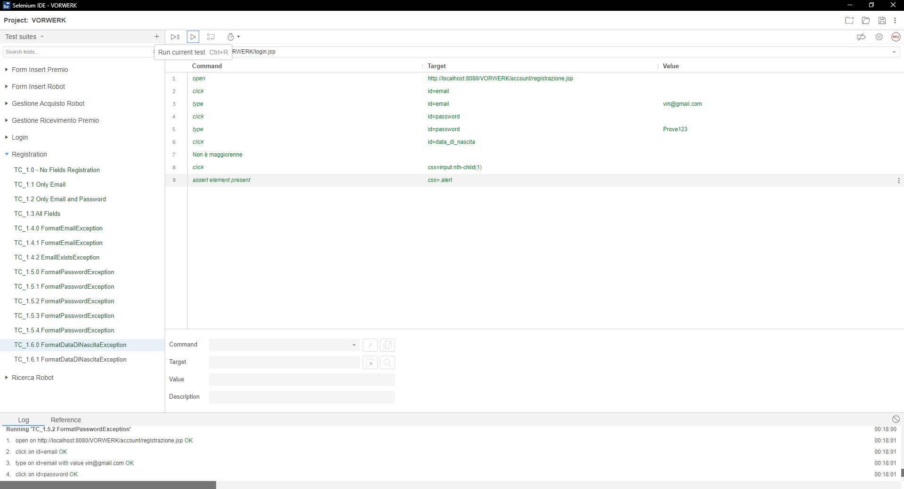

|  |  |
| --- | --- |
| Nome | TC_1.6.1 FormatDataDiNascitaException |
| Data e ora | 07/02/2021 23:00 |
| Tester | Marrazzo Vincenzo |

|  |
| --- |
| Output Atteso |
| Il campo Data di nascita non ha un formato corretto |
| Output Sistema |
| Il campo Data di nascita non ha un formato corretto |

|  |  |
| --- | --- |
| Esito | Corretto |
| Numero prove | 1 |

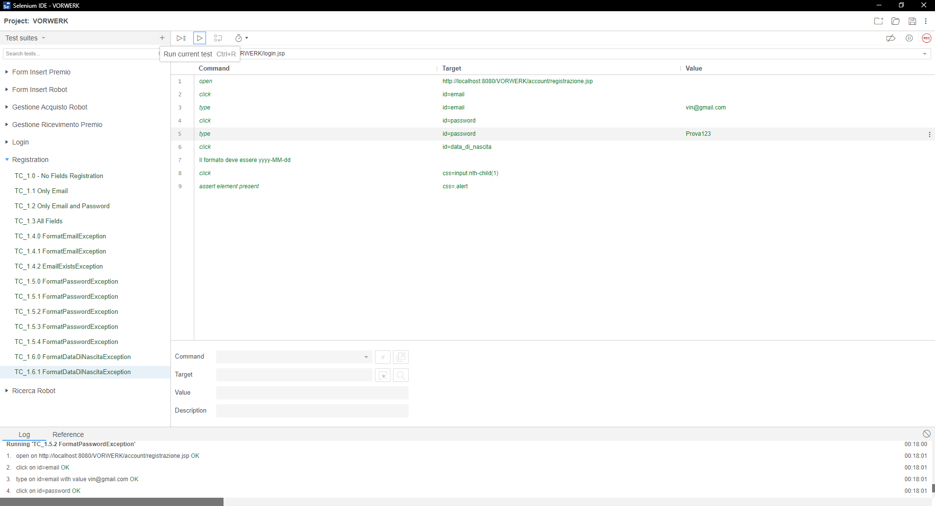

### Login

|  |  |
| --- | --- |
| Nome | TC_0.0 - No Fields Login |
| Data e ora | 07/02/2021 23:00 |
| Tester | Marrazzo Vincenzo |

|  |
| --- |
| Output Atteso |
| Il campo Email non è stato compilato |
| Output Sistema |
| Il campo Email non è stato compilato |

|  |  |
| --- | --- |
| Esito | Corretto |
| Numero prove | 1 |

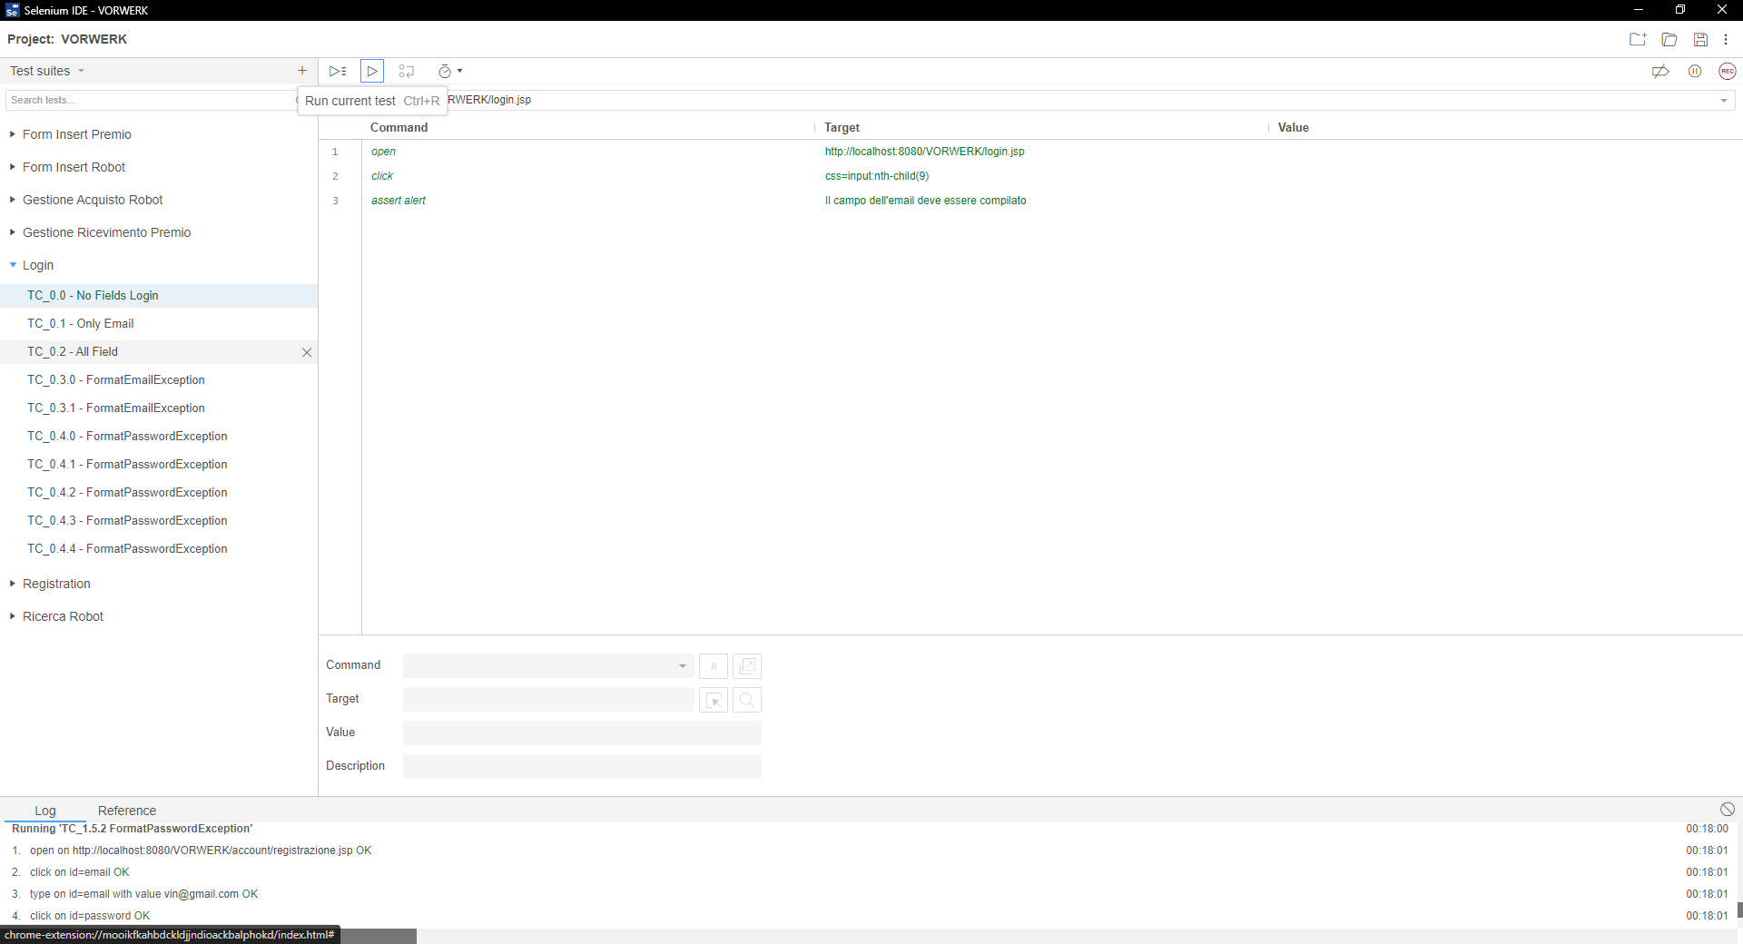

|  |  |
| --- | --- |
| Nome | TC_0.1 - Only Email |
| Data e ora | 07/02/2021 23:00 |
| Tester | Marrazzo Vincenzo |

|  |
| --- |
| Output Atteso |
| Il campo Password non è stato compilato |
| Output Sistema |
| Il campo Password non è stato compilato |

|  |  |
| --- | --- |
| Esito | Corretto |
| Numero prove | 1 |

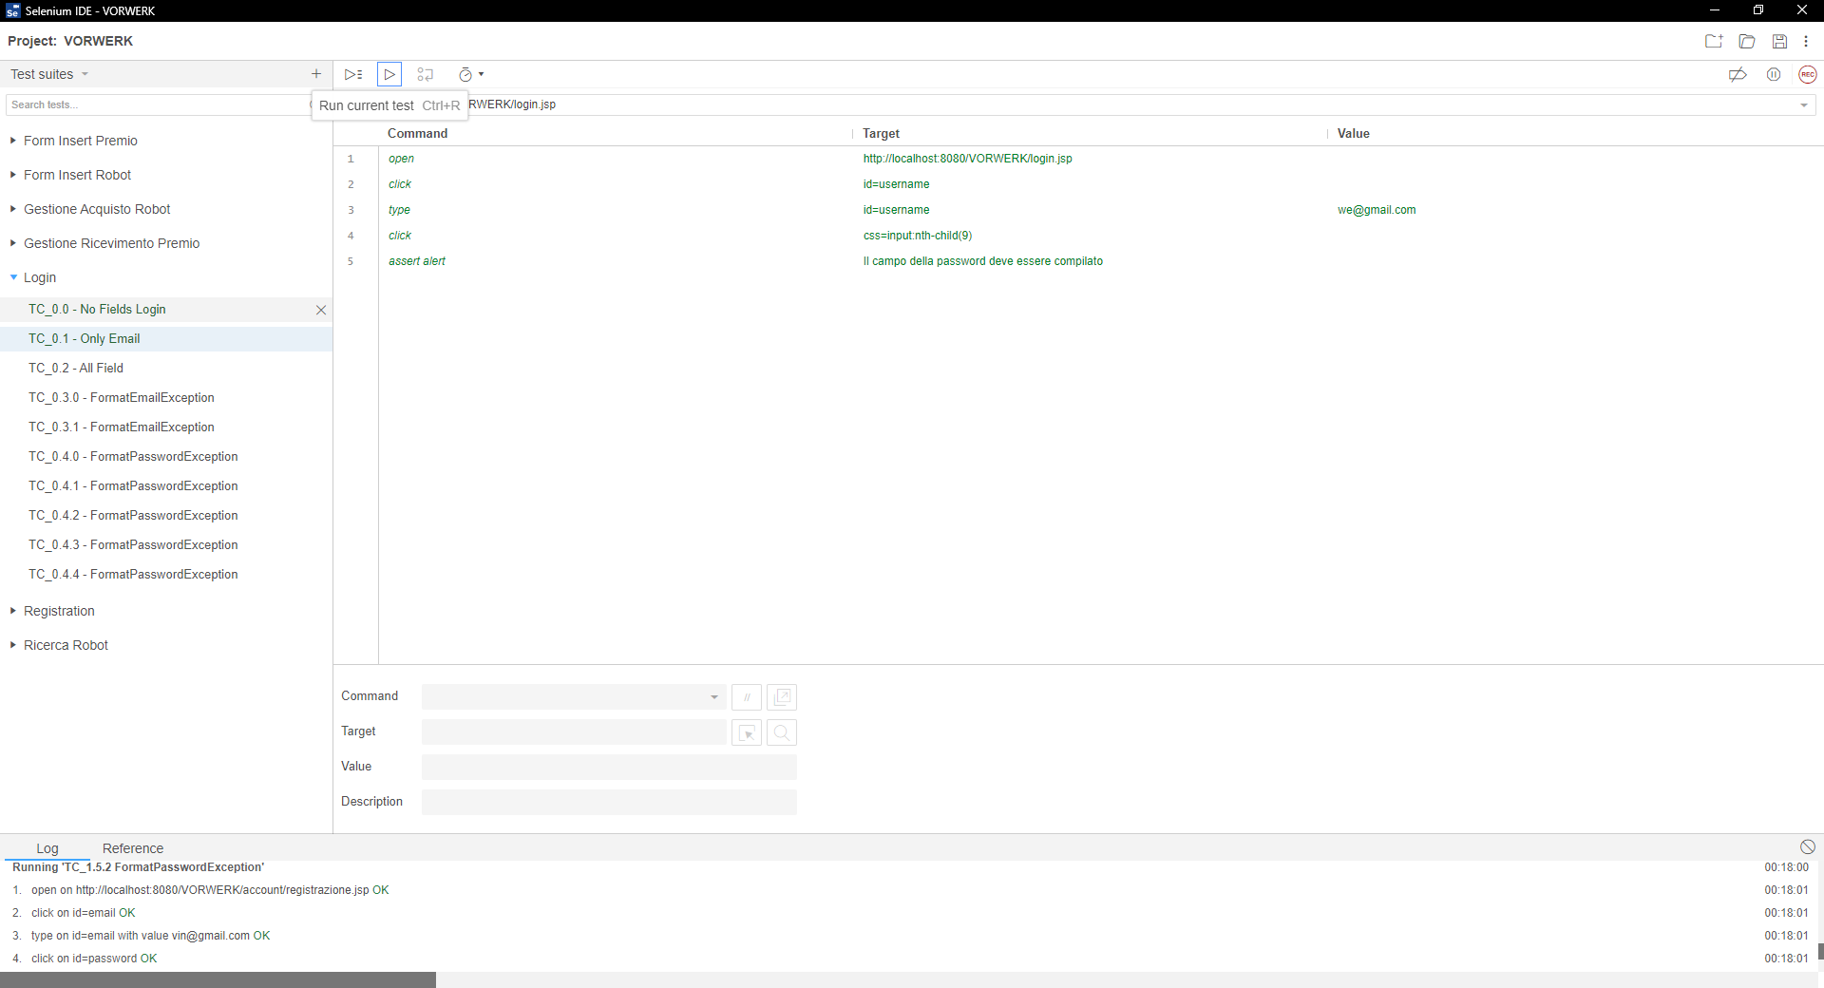

|  |  |
| --- | --- |
| Nome | TC_0.2 - All Field |
| Data e ora | 07/02/2021 23:00 |
| Tester | Marrazzo Vincenzo |

|  |
| --- |
| Output Atteso |
| L’utente è riuscito a loggare |
| Output Sistema |
| L’utente è riuscito a loggare |

|  |  |
| --- | --- |
| Esito | Corretto |
| Numero prove | 1 |

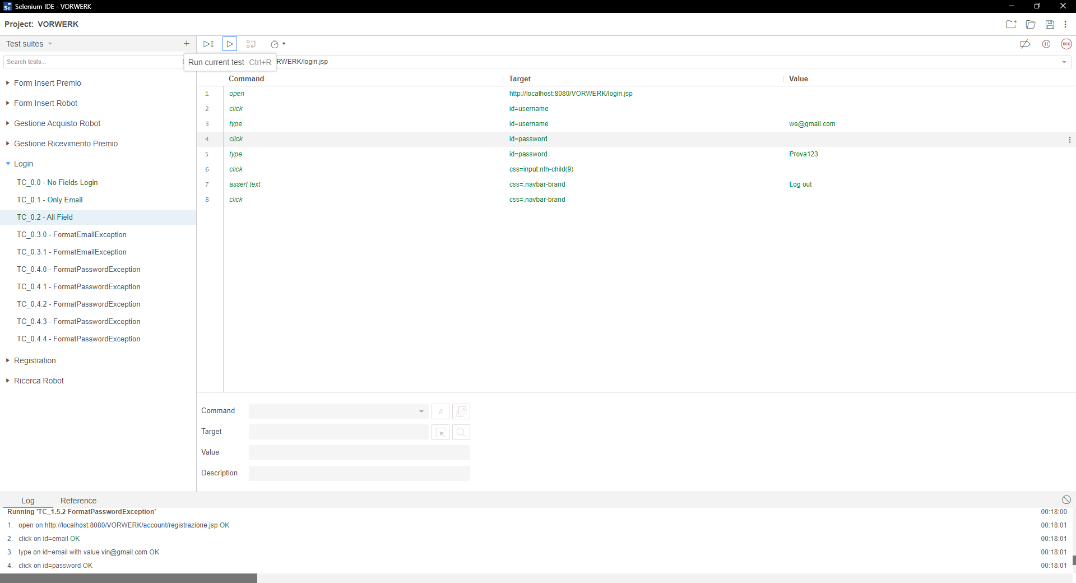

|  |  |
| --- | --- |
| Nome | TC_0.3 - EmailNotExistsException |
| Data e ora | 07/02/2021 23:00 |
| Tester | Marrazzo Vincenzo |

|  |
| --- |
| Output Atteso |
| L’email non è presente nel database |
| Output Sistema |
| L’email non è presente nel database |

|  |  |
| --- | --- |
| Esito | Corretto |

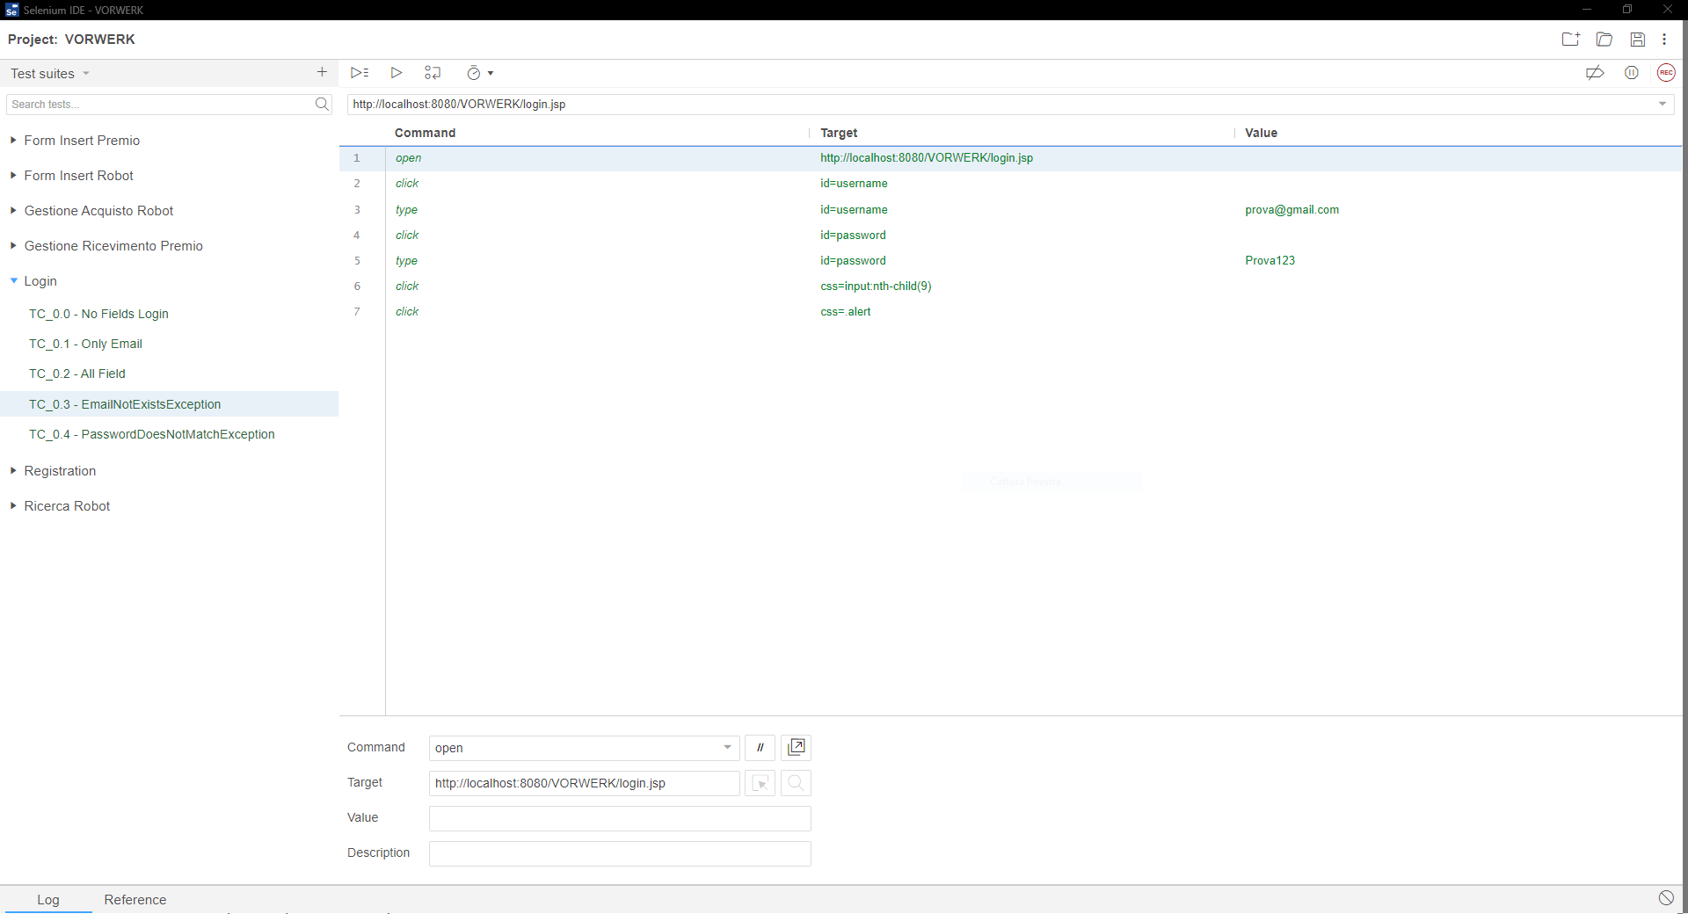

|  |  |
| --- | --- |
| Nome | TC_0.4 - PasswordDoesNotMatchException |
| Data e ora | 07/02/2021 23:00 |
| Tester | Marrazzo Vincenzo |

|  |
| --- |
| Output Atteso |
| La password non corrisponde |
| Output Sistema |
| La password non corrisponde |

|  |  |
| --- | --- |
| Esito | Corretto |

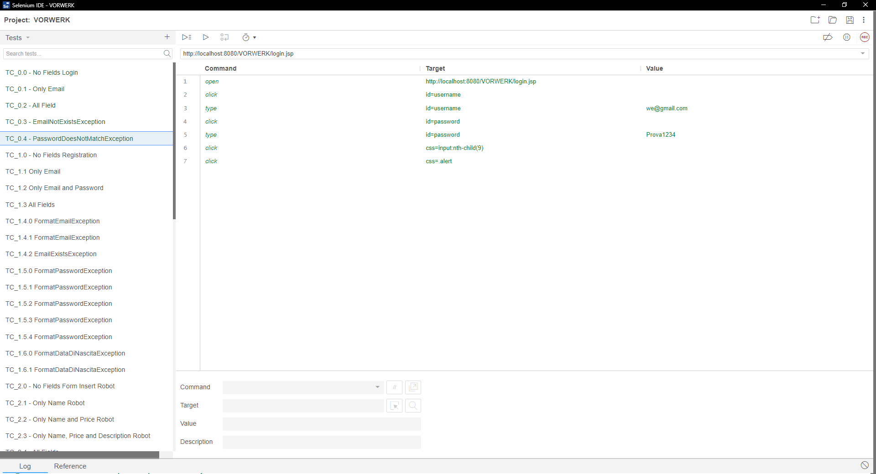

## Gestione Premi

### Inserimento Premio/Modifica Premio

|  |  |
| --- | --- |
| Nome | TC_3.0 - No Fields Form Insert Premio |
| Data e ora | 07/02/2021 23:00 |
| Tester | Marrazzo Vincenzo |

|  |
| --- |
| Output Atteso |
| Il nome: non è valido La descrizione non è valida I punti: non sono validi La quantità disponibile: non è valida |
| Output Sistema |
| Il nome: non è valido La descrizione non è valida I punti: non sono validi La quantità disponibile: non è valida |

|  |  |
| --- | --- |
| Esito | Corretto |
| Numero prove | 1 |

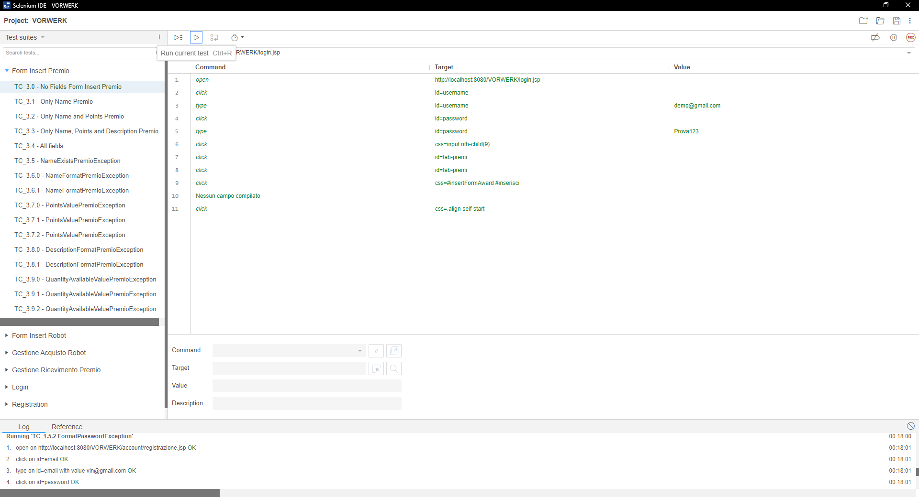

|  |  |
| --- | --- |
| Nome | TC_3.1 - Only Name Premio |
| Data e ora | 07/02/2021 23:00 |
| Tester | Marrazzo Vincenzo |

|  |
| --- |
| Output Atteso |
| La descrizione non è valida I punti: non sono validi La quantità disponibile: non è valida |
| Output Sistema |
| La descrizione non è valida I punti: non sono validi La quantità disponibile: non è valida |

|  |  |
| --- | --- |
| Esito | Corretto |
| Numero prove | 1 |

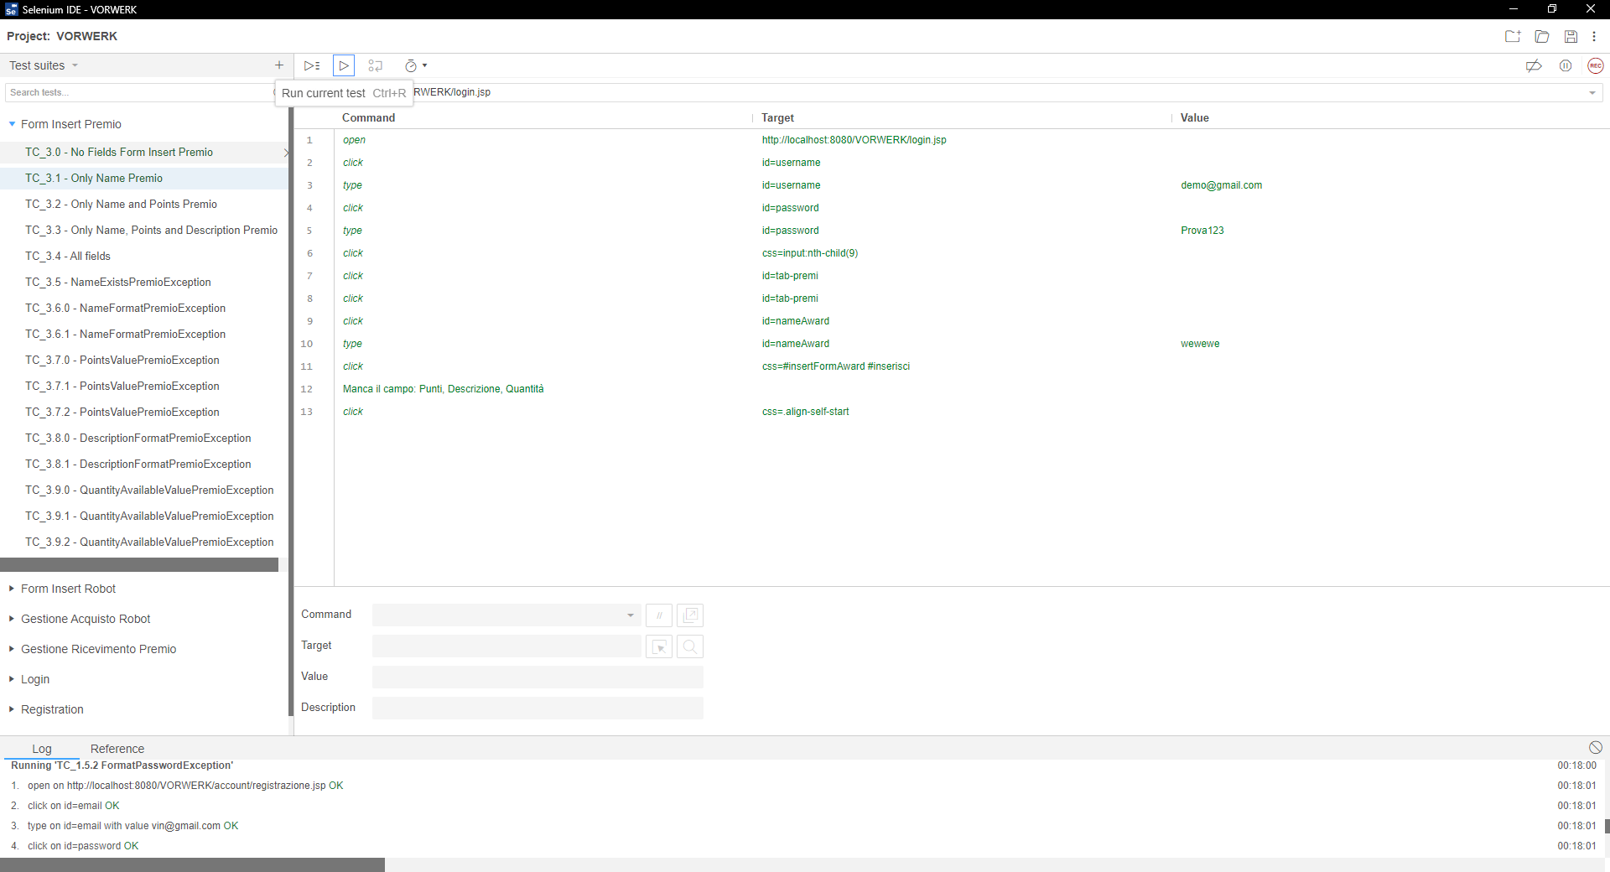

|  |  |
| --- | --- |
| Nome | TC_3.2 - Only Name and Points Premio |
| Data e ora | 07/02/2021 23:00 |
| Tester | Marrazzo Vincenzo |

|  |
| --- |
| Output Atteso |
| I punti: non sono validi La quantità disponibile: non è valida |
| Output Sistema |
| I punti: non sono validi La quantità disponibile: non è valida |

|  |  |
| --- | --- |
| Esito | Corretto |
| Numero prove | 1 |

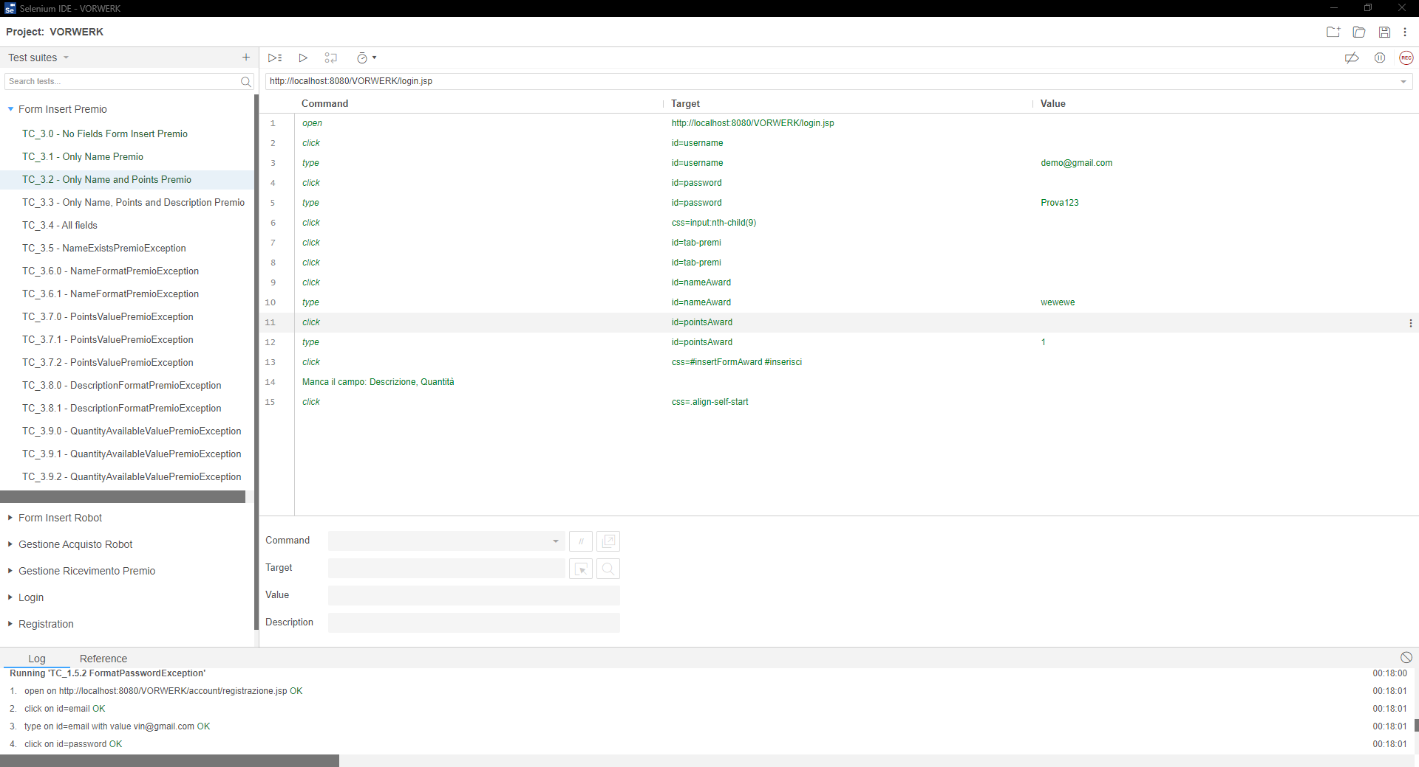

|  |  |
| --- | --- |
| Nome | TC_3.3 - Only Name, Points and Description Premio |
| Data e ora | 07/02/2021 23:00 |
| Tester | Marrazzo Vincenzo |

|  |
| --- |
| Output Atteso |
| La quantità disponibile: non è valida |
| Output Sistema |
| La quantità disponibile: non è valida |

|  |  |
| --- | --- |
| Esito | Corretto |
| Numero prove | 1 |

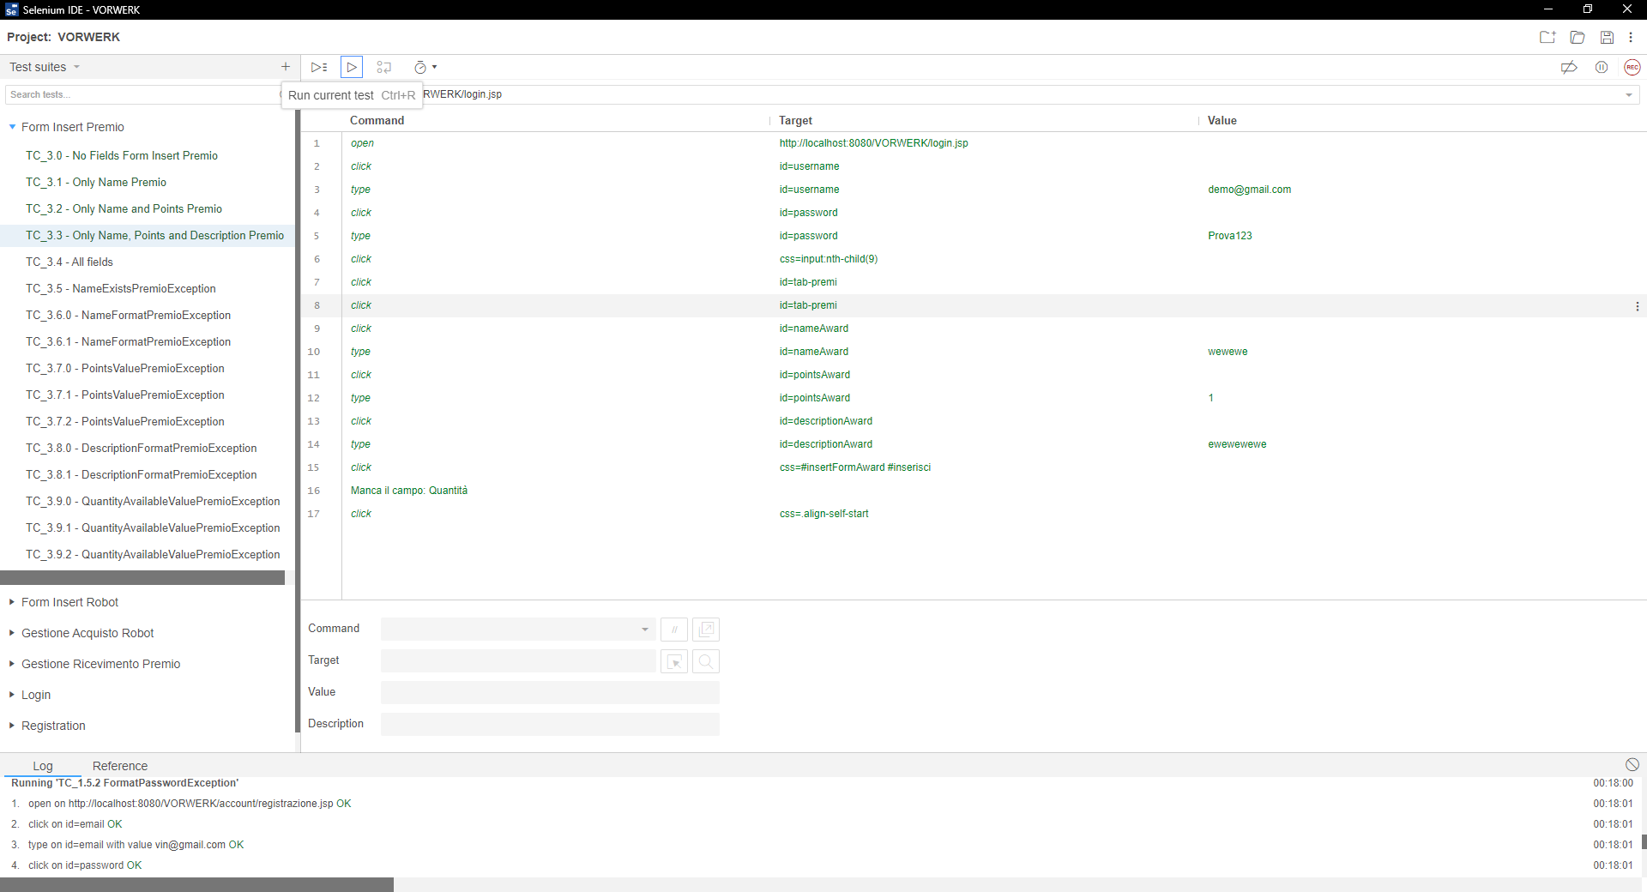

|  |  |
| --- | --- |
| Nome | TC_3.4 - All fields |
| Data e ora | 07/02/2021 23:00 |
| Tester | Marrazzo Vincenzo |

|  |
| --- |
| Output Atteso |
| Il Premio è stato inserito |
| Output Sistema |
| Il Premio è stato inserito |

|  |  |
| --- | --- |
| Esito | Corretto |
| Numero prove | 1 |

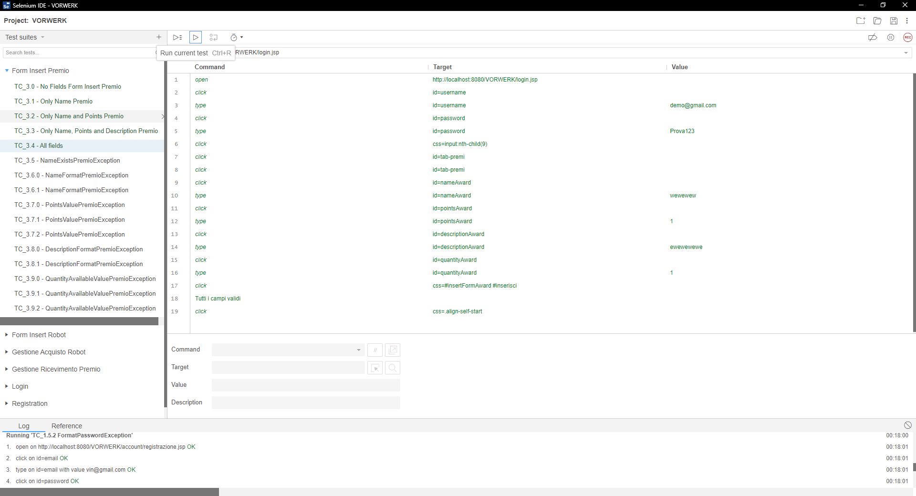

|  |  |
| --- | --- |
| Nome | TC_3.5 - NameExistsPremioException |
| Data e ora | 07/02/2021 23:00 |
| Tester | Marrazzo Vincenzo |

|  |
| --- |
| Output Atteso |
| Esiste già un premio con quel nome |
| Output Sistema |
| Esiste già un premio con quel nome |

|  |  |
| --- | --- |
| Esito | Corretto |
| Numero prove | 1 |

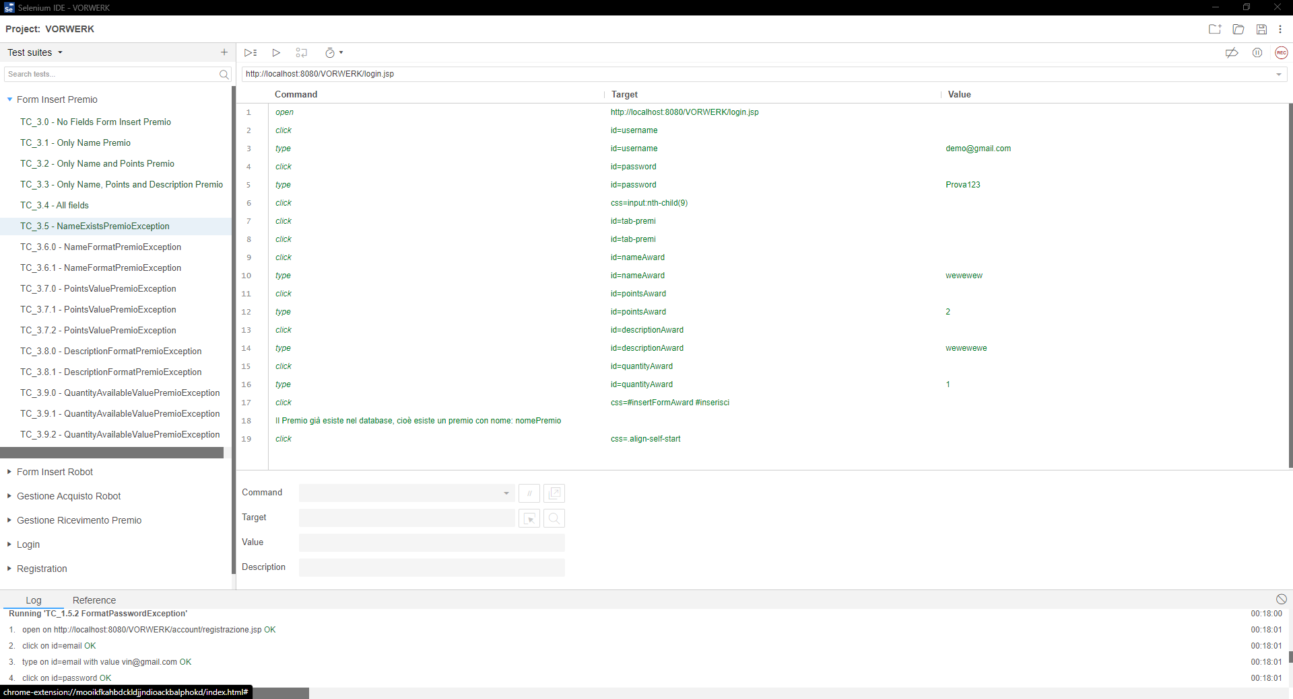

|  |  |
| --- | --- |
| Nome | TC_3.6.0 - NameFormatPremioException |
| Data e ora | 07/02/2021 23:00 |
| Tester | Marrazzo Vincenzo |

|  |
| --- |
| Output Atteso |
| Il campo Nome non rispetta la lunghezza |
| Output Sistema |
| Il campo Nome non rispetta la lunghezza |

|  |  |
| --- | --- |
| Esito | Corretto |
| Numero prove | 1 |

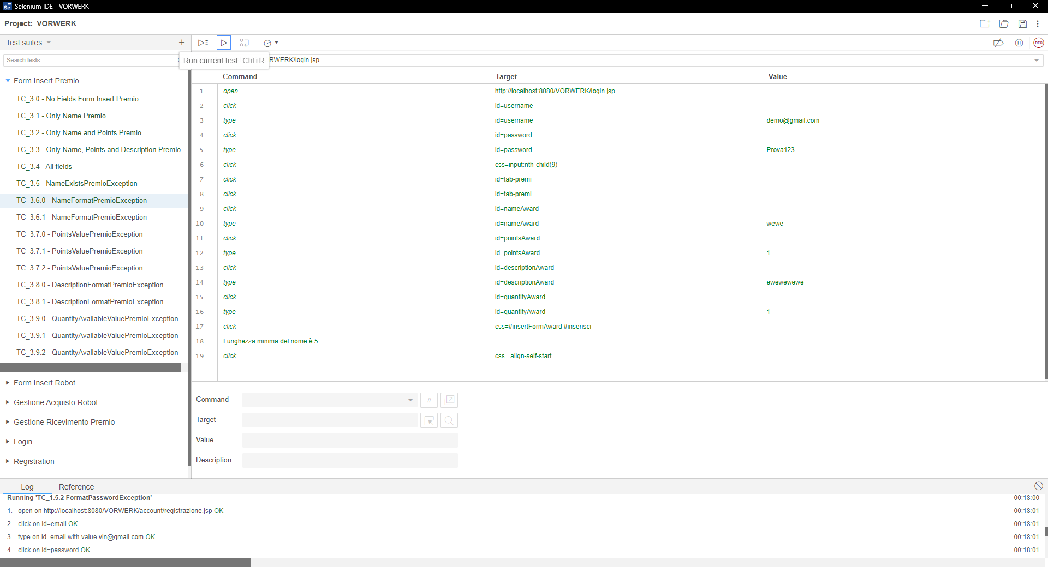

|  |  |
| --- | --- |
| Nome | TC_3.6.1 - NameFormatPremioException |
| Data e ora | 07/02/2021 23:00 |
| Tester | Marrazzo Vincenzo |

|  |
| --- |
| Output Atteso |
| Il campo Nome non rispetta la lunghezza |
| Output Sistema |
| Il campo Nome non rispetta la lunghezza |

|  |  |
| --- | --- |
| Esito | Corretto |
| Numero prove | 1 |

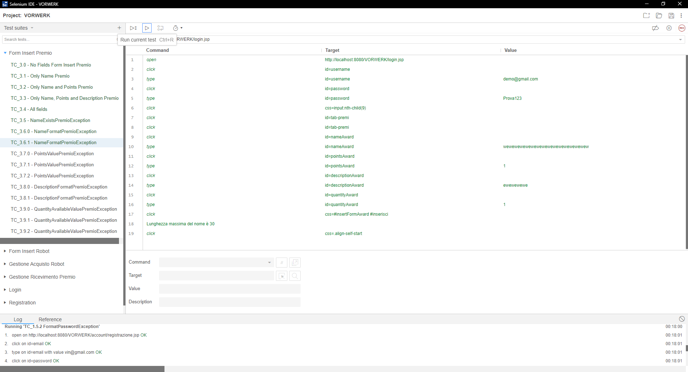

|  |  |
| --- | --- |
| Nome | TC_3.7.0 - PointsValuePremioException |
| Data e ora | 07/02/2021 23:00 |
| Tester | Marrazzo Vincenzo |

|  |
| --- |
| Output Atteso |
| Il campo Punti non rispetta i valori consentiti |
| Output Sistema |
| Il campo Punti non rispetta i valori consentiti |

|  |  |
| --- | --- |
| Esito | Corretto |
| Numero prove | 1 |

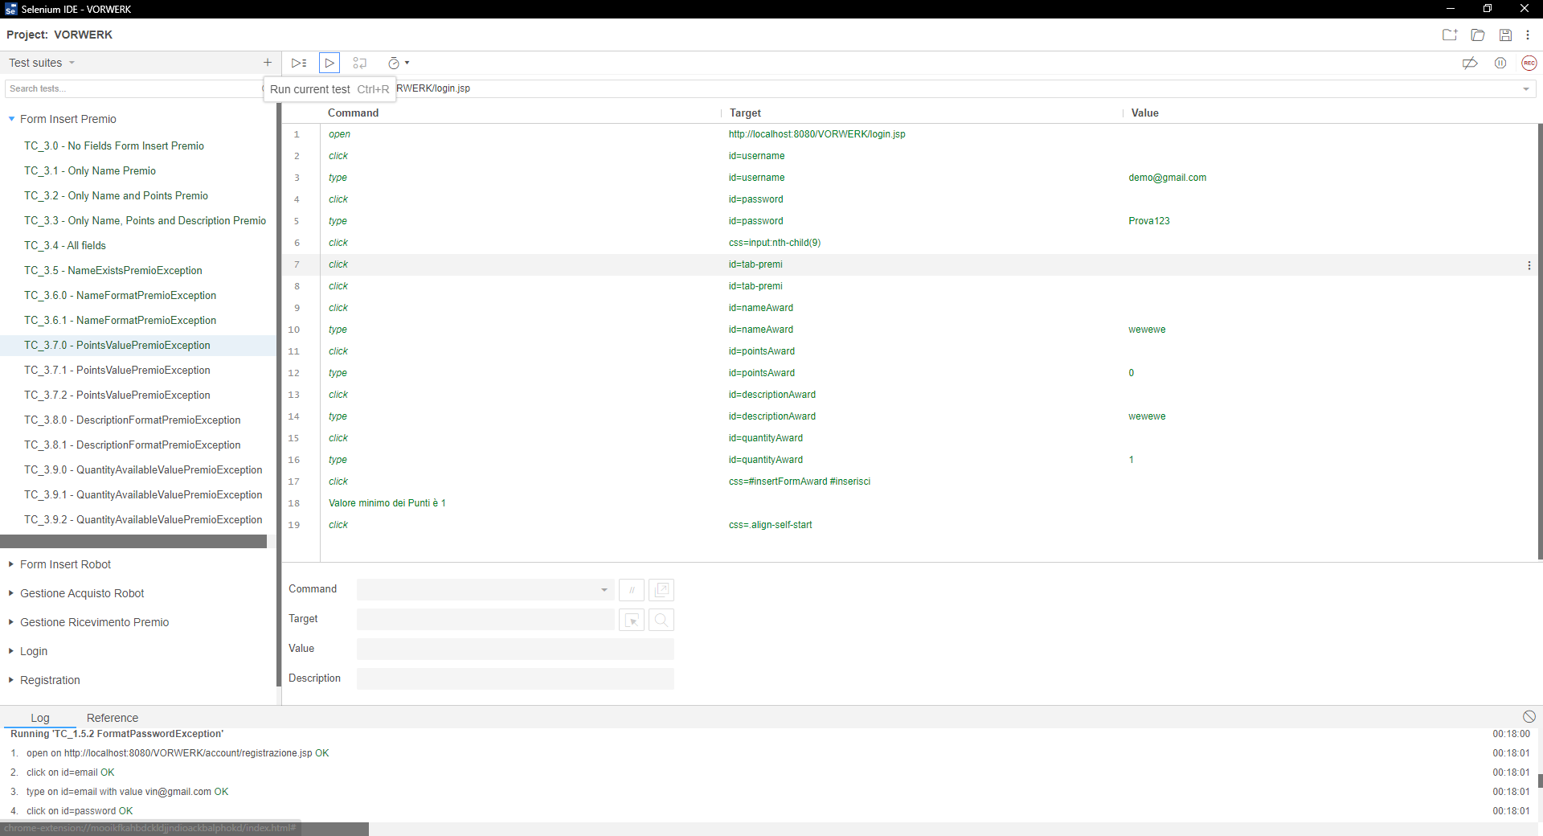

|  |  |
| --- | --- |
| Nome | TC_3.7.1 - PointsValuePremioException |
| Data e ora | 07/02/2021 23:00 |
| Tester | Marrazzo Vincenzo |

|  |
| --- |
| Output Atteso |
| Il campo Punti non rispetta i valori consentiti |
| Output Sistema |
| Il campo Punti non rispetta i valori consentiti |

|  |  |
| --- | --- |
| Esito | Corretto |
| Numero prove | 1 |

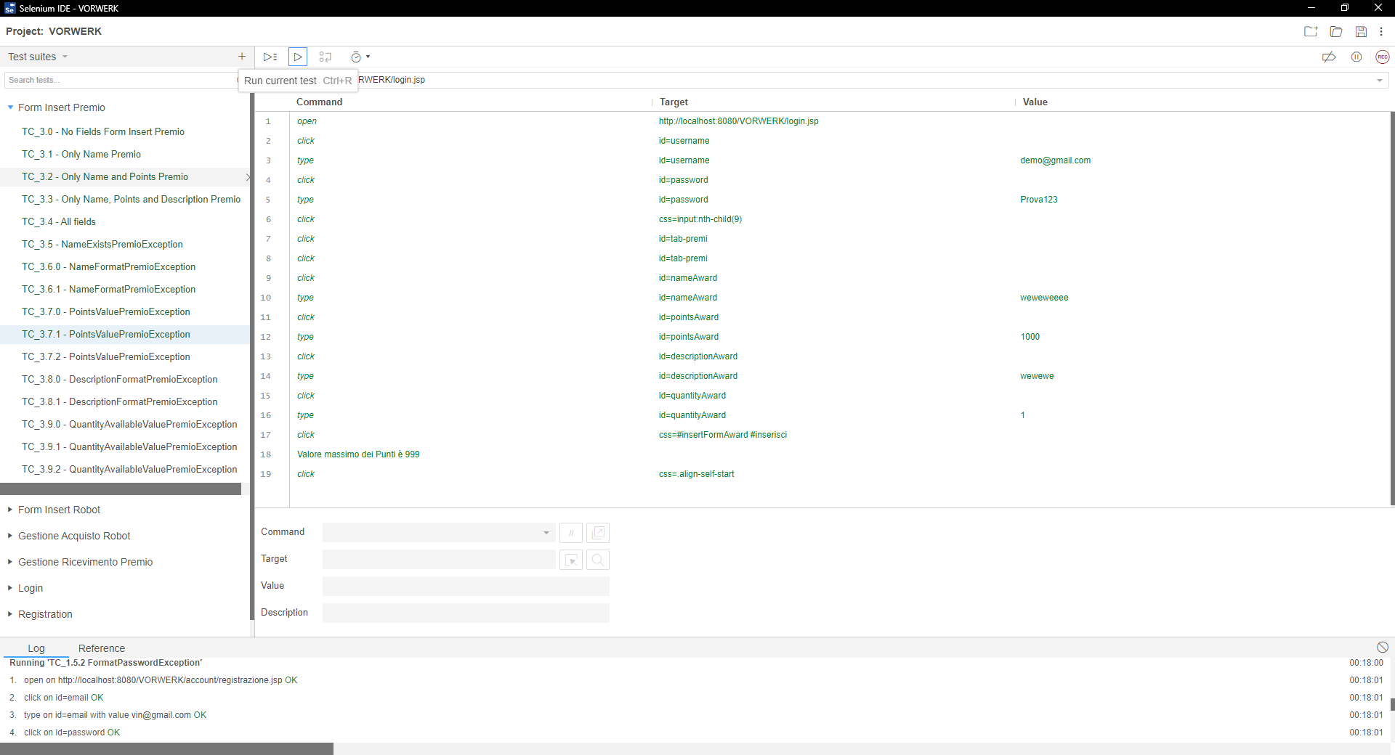

|  |  |
| --- | --- |
| Nome | TC_3.7.2 - PointsValuePremioException |
| Data e ora | 07/02/2021 23:00 |
| Tester | Marrazzo Vincenzo |

|  |
| --- |
| Output Atteso |
| Il campo Punti non rispetta il formato |
| Output Sistema |
| Il campo Punti non rispetta il formato |

|  |  |
| --- | --- |
| Esito | Corretto |
| Numero prove | 1 |

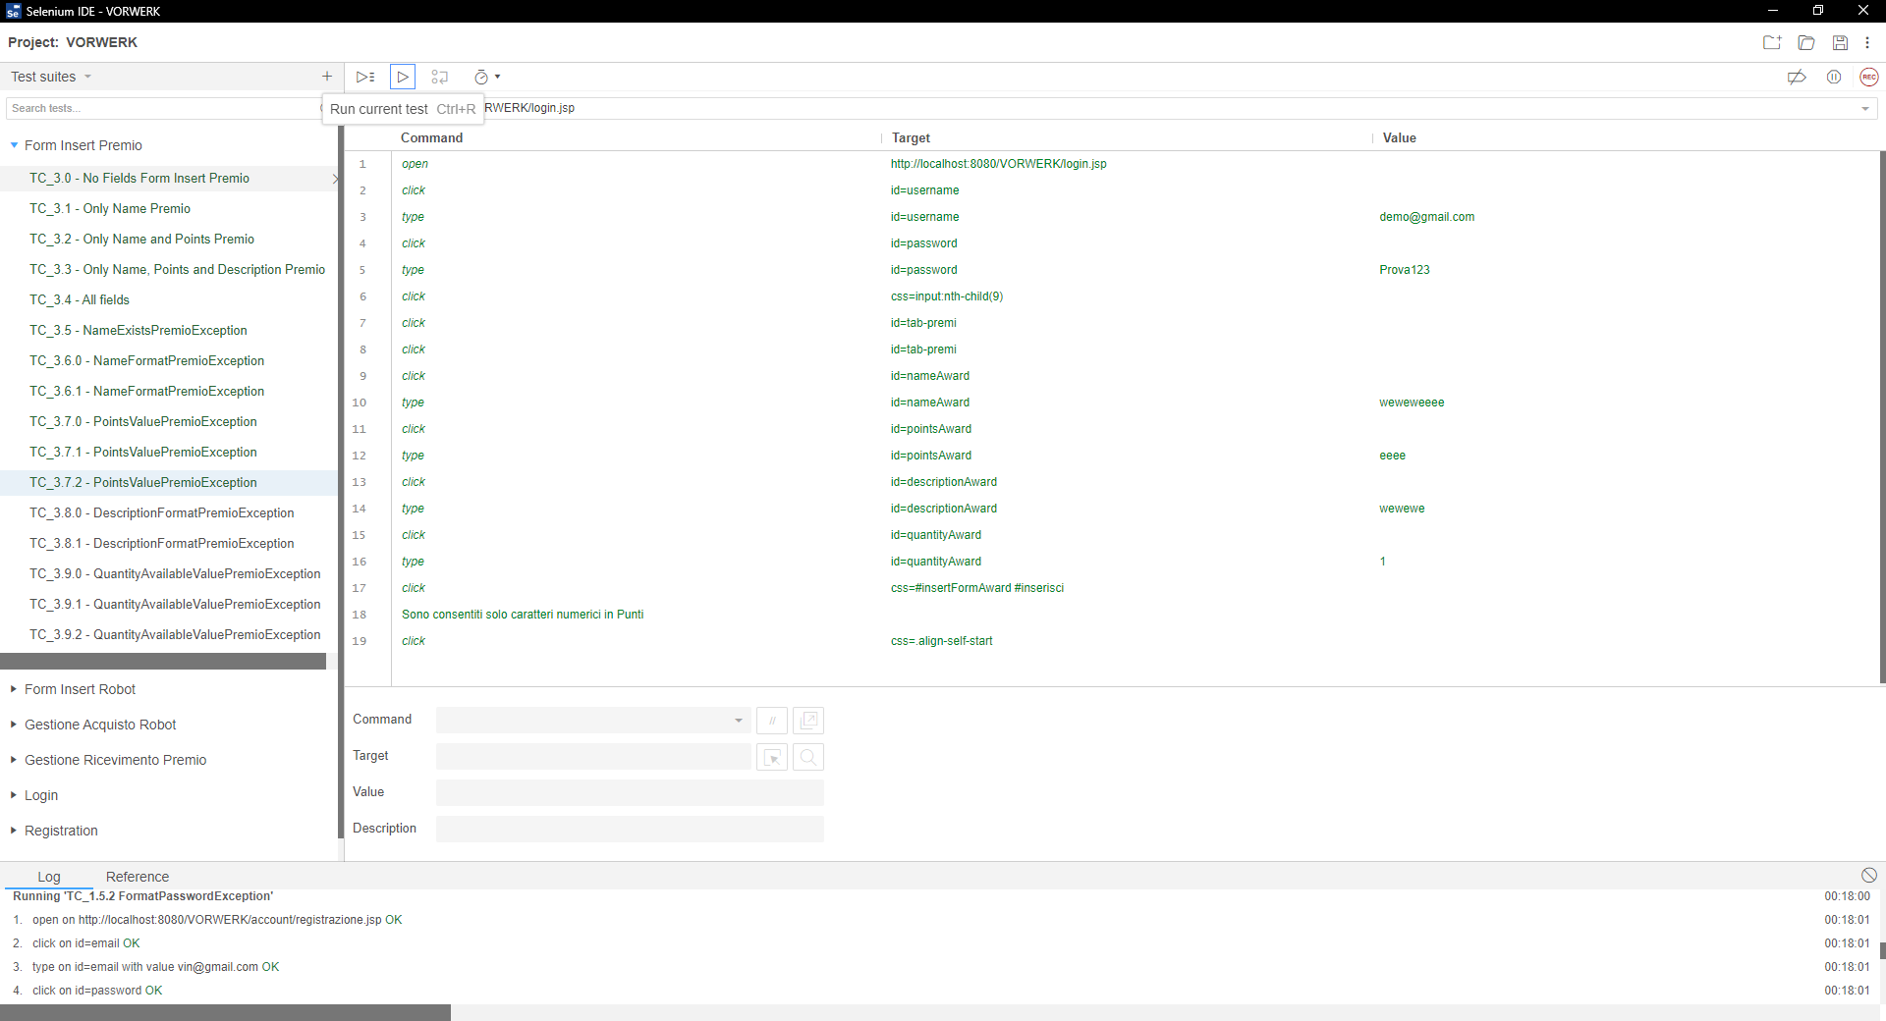

|  |  |
| --- | --- |
| Nome | TC_3.8.0 - DescriptionFormatPremioException |
| Data e ora | 07/02/2021 23:00 |
| Tester | Marrazzo Vincenzo |

|  |
| --- |
| Output Atteso |
| Il campo Descrizione non rispetta la lunghezza |
| Output Sistema |
| Il campo Descrizione non rispetta la lunghezza |

|  |  |
| --- | --- |
| Esito | Corretto |
| Numero prove | 1 |

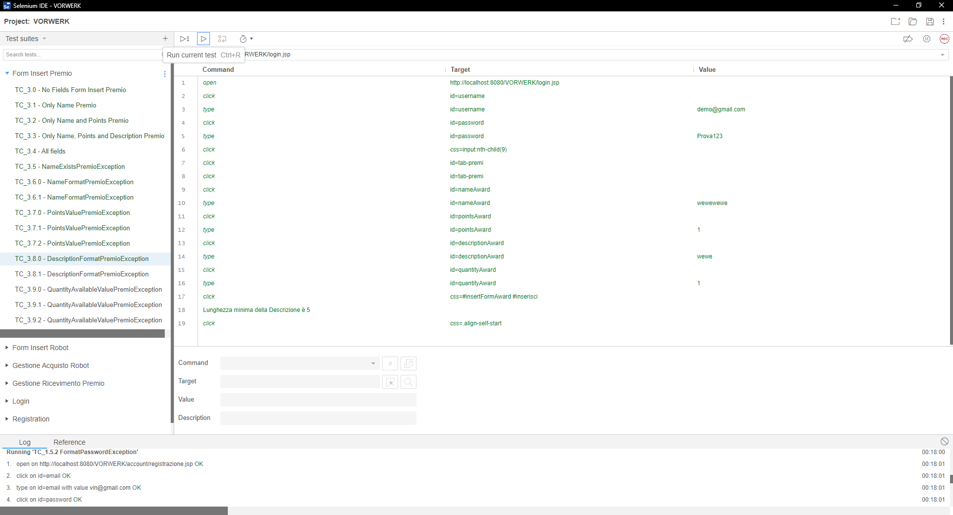

|  |  |
| --- | --- |
| Nome | TC_3.8.1 - DescriptionFormatPremioException |
| Data e ora | 07/02/2021 23:00 |
| Tester | Marrazzo Vincenzo |

|  |
| --- |
| Output Atteso |
| Il campo Descrizione non rispetta la lunghezza |
| Output Sistema |
| Il campo Descrizione non rispetta la lunghezza |

|  |  |
| --- | --- |
| Esito | Corretto |
| Numero prove | 1 |

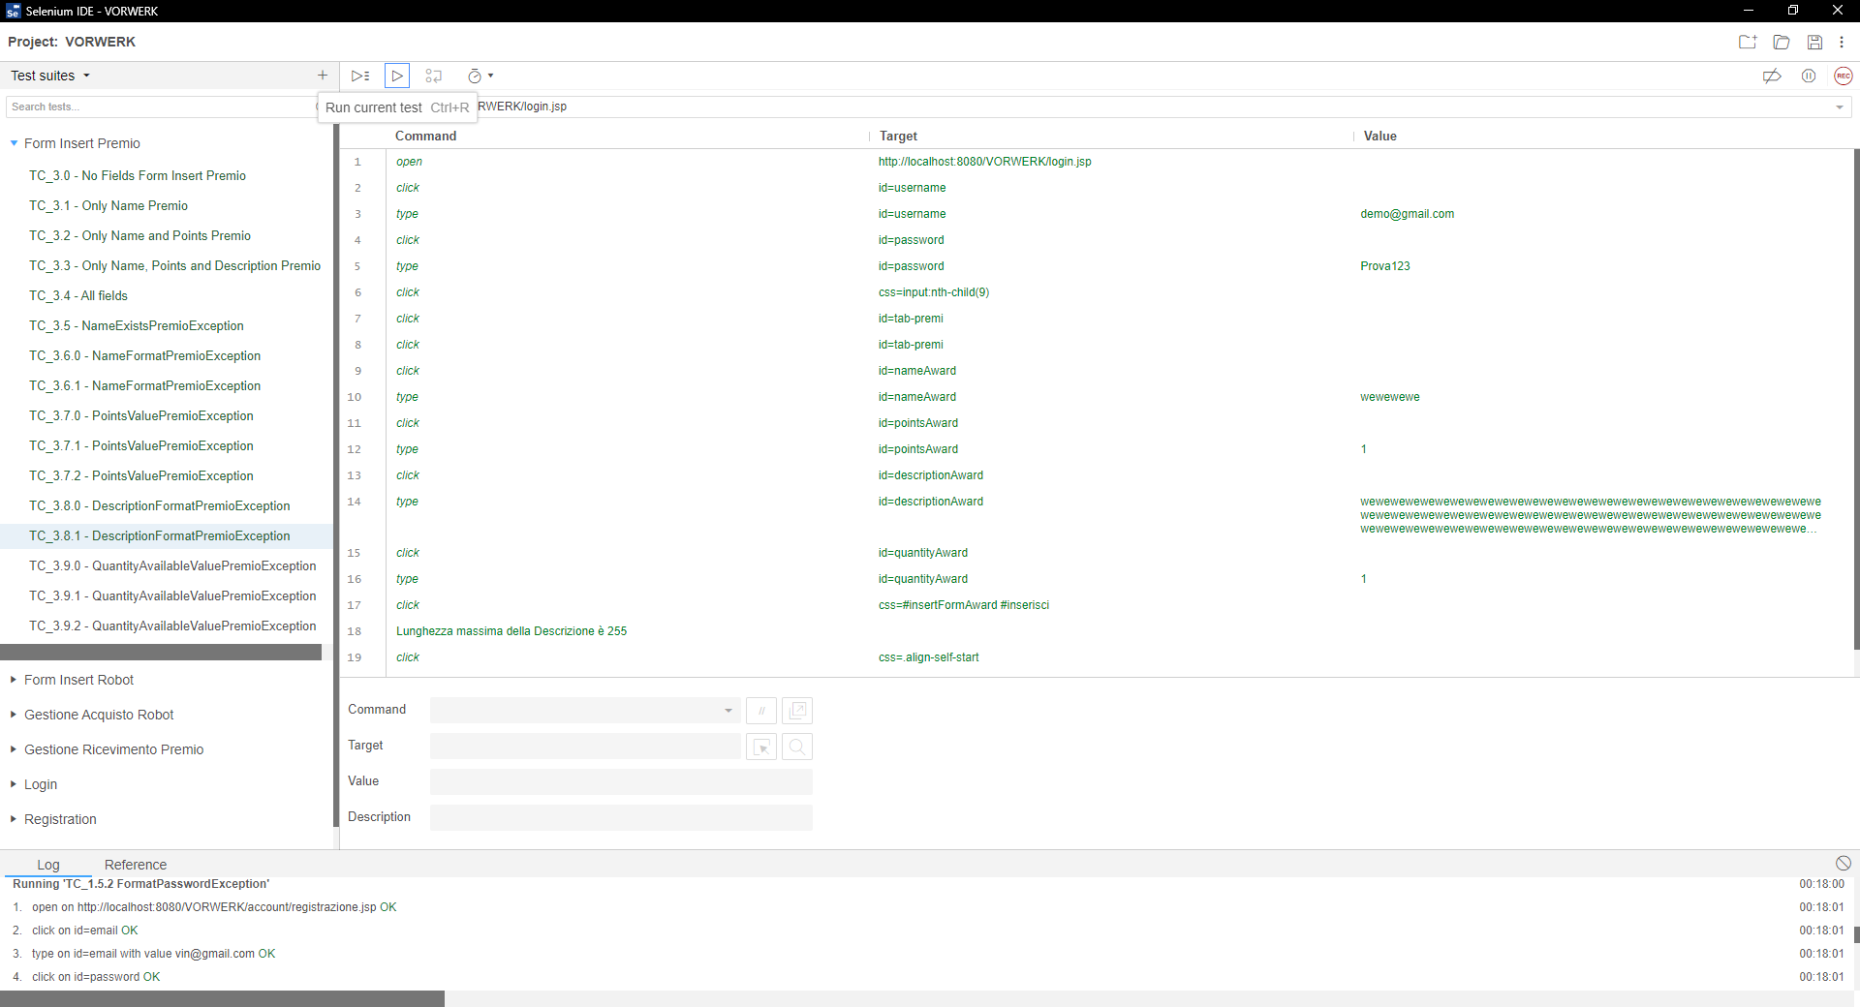

|  |  |
| --- | --- |
| Nome | TC_3.9.0 - QuantityAvailableValuePremioException |
| Data e ora | 07/02/2021 23:00 |
| Tester | Marrazzo Vincenzo |

|  |
| --- |
| Output Atteso |
| Il campo Quantità non rispetta i valori consentiti |
| Output Sistema |
| Il campo Quantità non rispetta i valori consentiti |

|  |  |
| --- | --- |
| Esito | Corretto |
| Numero prove | 1 |

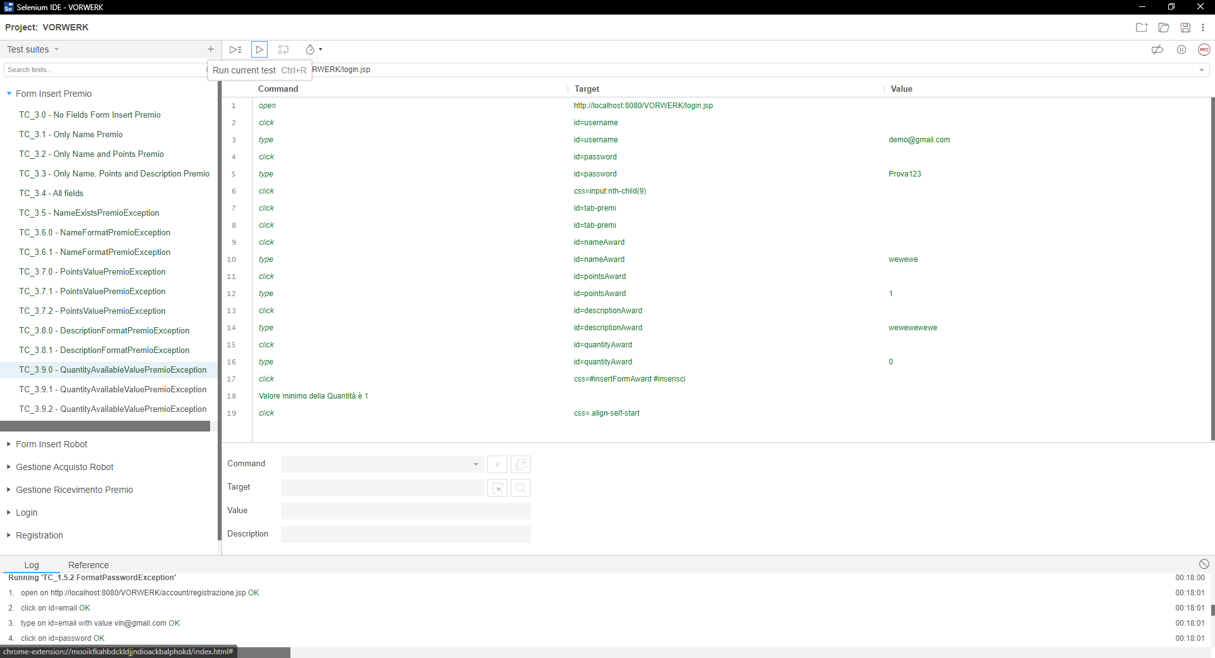

|  |  |
| --- | --- |
| Nome | TC_3.9.1 - QuantityAvailableValuePremioException |
| Data e ora | 07/02/2021 23:00 |
| Tester | Marrazzo Vincenzo |

|  |
| --- |
| Output Atteso |
| Il campo Quantità non rispetta i valori consentiti |
| Output Sistema |
| Il campo Quantità non rispetta i valori consentiti |

|  |  |
| --- | --- |
| Esito | Corretto |
| Numero prove | 1 |

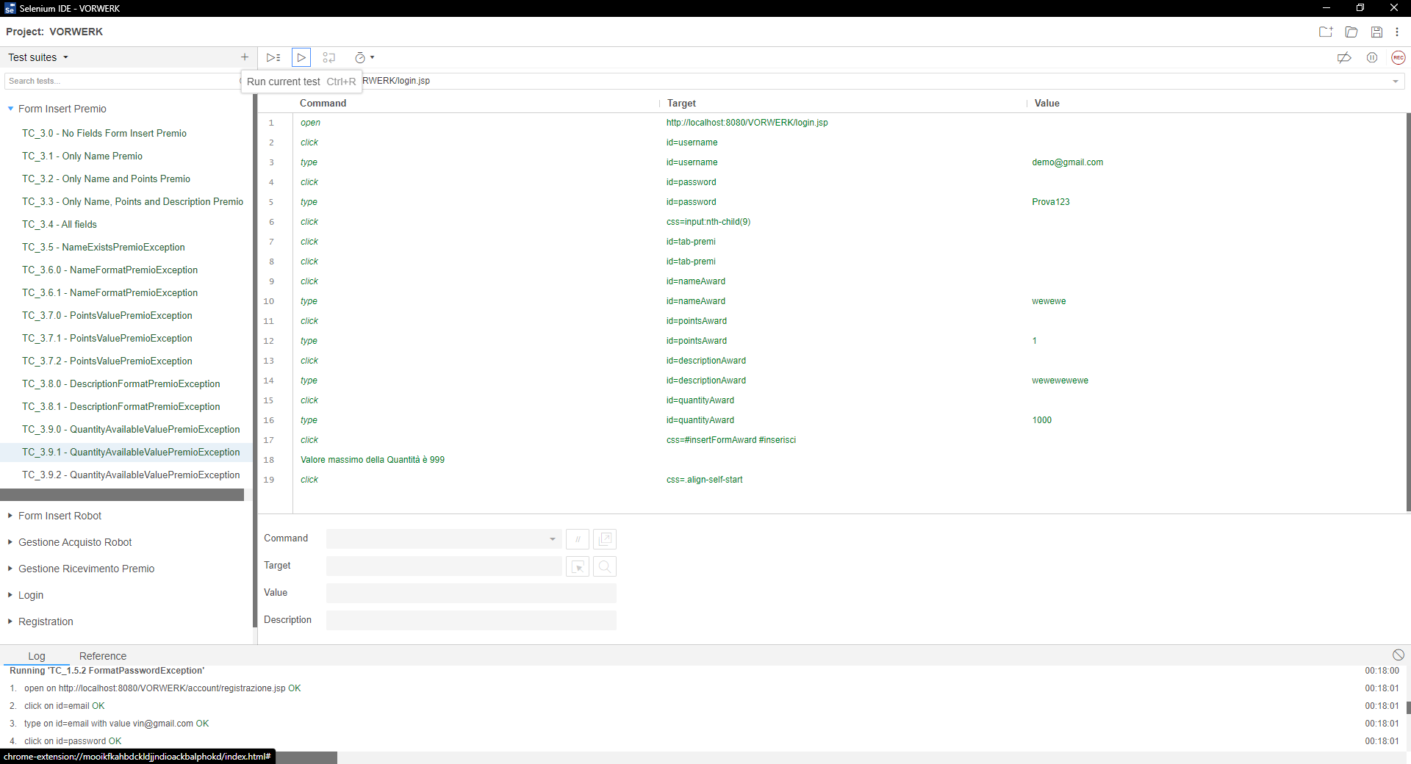

|  |  |
| --- | --- |
| Nome | TC_3.9.2 - QuantityAvailableValuePremioException |
| Data e ora | 07/02/2021 23:00 |
| Tester | Marrazzo Vincenzo |

|  |
| --- |
| Output Atteso |
| Il campo Quantità non rispetta il formato |
| Output Sistema |
| Il campo Quantità non rispetta il formato |

|  |  |
| --- | --- |
| Esito | Corretto |
| Numero prove | 1 |

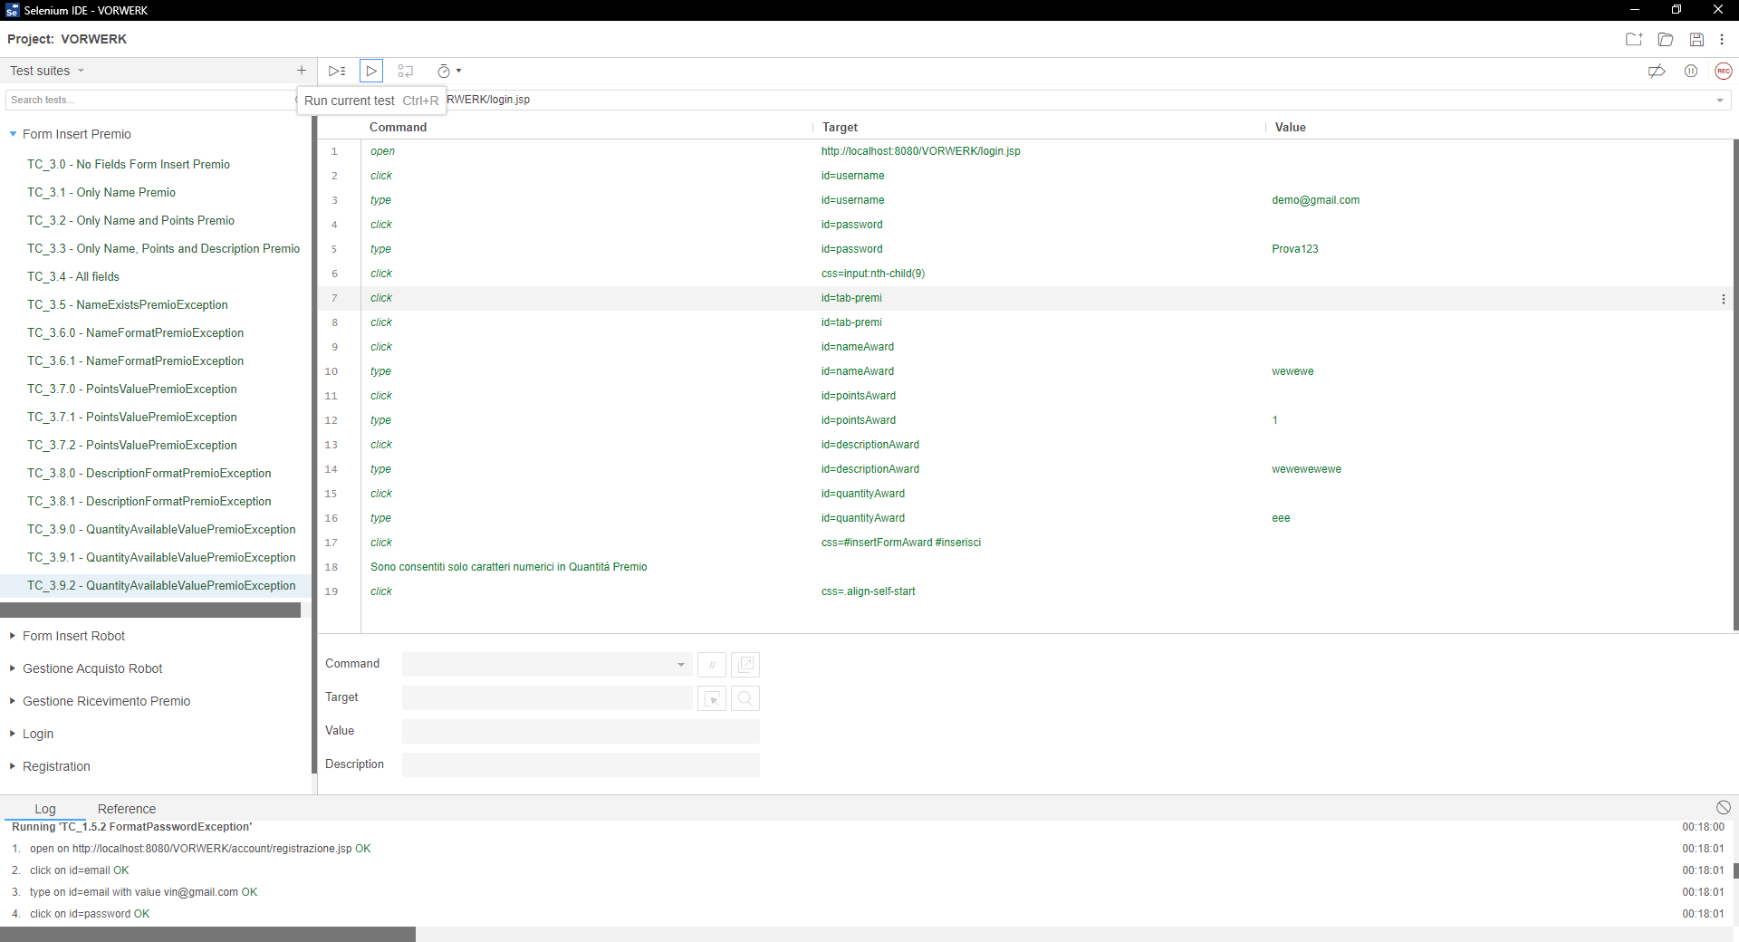

|  |  |
| --- | --- |
| Nome | TC_6.0 - All Fields Update Premio |
| Data e ora | 07/02/2021 23:00 |
| Tester | Marrazzo Vincenzo |

|  |
| --- |
| Output Atteso |
| L’update del premio va a buon fine |
| Output Sistema |
| L’update del premio va a buon fine |

|  |  |
| --- | --- |
| Esito | Corretto |
| Numero prove | 1 |

